МИНИСТЕРСТВО НАУКИ И ВЫСШЕГО ОБРАЗОВАНИЯ РОССИЙСКОЙ ФЕДЕРАЦИИ
КАБАРДИНО-БАЛКАРСКИЙ ГОСУДАРСТВЕННЫЙ
УНИВЕРСИТЕТ им. Х.М. Бербекова

Шогенова М.М., Барагунова Л.А.

ТЕОРЕТИЧЕСКАЯ МЕХАНИКА
Учебное пособие
по выполнению расчётно-проектировочных и контрольных работ

Рекомендовано Редакционно-издательским советом КБГУ
в качестве учебного пособия для студентов, обучающихся
по направлению подготовки 08.03.01 СТРОИТЕЛЬСТВО

\

Нальчик 2021
УДК 531.8
ББК 22.21
Рецензент:
Кандидат физ.-мат.н наук, зам. директора ФБГУ «Высокогорный геофизический институт»
Калов Р.Х.

Шогенова М.М., Барагунова Л.А. Теоретическая механика. Задачи для расчётно-графических и контрольных работ, примеры выполнения, варианты заданий. –Нальчик: Каб.–Балк. ун-т, 2021. - 81 с. - 100 экз.

Издание содержит 10 задач, из которых составляются домашние задания для студентов при выполнении расчётно-графических и контрольных работ в втором семестре первого курса. Для каждой задачи приведено её условие, 30 вариантов расчётных схем или уравнений, 5 вариантов исходных числовых данных. По всем задачам даны примеры решений.
Предназначено для студентов направления 08.03.01 СТРОИТЕЛЬСТВО.

УДК 531.8
ББК 22.21

© Шогенова М.М.
© Барагунова Л.А.
© Кабардино-Балкарский государственный университет им. Х.М. Бербекова

ПРЕДИСЛОВИЕ
Изучение курса теоретической механики играет важную роль в профессиональной подготовке будущих архитекторов. Овладение практическими методами расчётов является одной из задач преподавания данной дисциплины. Поэтому в ходе изучения теоретической механики большой объём занимают не только аудиторные занятия, но и выполнение домашних заданий. В процессе работы над ними студент должен приобрести начальный опыт по расчёту конструкций, а также навыки решения типовых задач, должен научиться прилагать полученные теоретические знания к решению конкретных задач техники, самостоятельно строить и исследовать математические и механические модели технических систем.
При выполнении и оформлении расчётно-графических работ студент сталкивается с множеством вопросов, которые недостаточно поясняются в теоретической части дисциплины; у него возникают трудности в решении задач.
Данное издание предназначено для оказания помощи студенту. Оно содержит 10 задач, из которых составляются 3 расчётно-графические работы, по своей тематике охватывающие основные темы статики и кинематики. В каждую работу входят две-три задачи.
Задача С1. Определение реакций опор твёрдого тела
Задача С2. Определение реакций опор составной конструкции.
Задача С3. Определение реакций опор пространственного бруса.
Задача К1. Определение скорости и ускорения точки по уравнениям движения.
Задача К2. Определение скоростей и ускорений точек в передаточных механизмах.
Задача Д1. Дифференциальные уравнения движения материальной точки.
Задача Д2. Применение теоремы о движении центра масс.
Задача Д3. Применение теоремы об изменении кинетической энергии к движению материальной точки.
Задача Д4. Поступательное и вращательное движения твёрдого тела.
Задача Д5 Удар движущегося груза о неподвижную стержневую систему
По каждой из перечисленных задач приведены: условие задачи, пример решения, исходные данные (5 вариантов), расчётные схемы (30 вариантов),
Издание составлено на основе опыта преподавания курса теоретической механики и организации самостоятельной работы студентов на кафедре строительных конструкций и механики института архитектуры, строительства и дизайна Кабардино-Балкарского государственного университета. В нём учтены требования государственной образовательной программы по специальности 08.03.01 Строительство и примерной программы дисциплины «Теоретическая механика» рекомендованной Минобразованием России.

ОБЩИЕ МЕТОДИЧЕСКИЕ УКАЗАНИЯ ПО ВЫПОЛНЕНИЮ РАБОТ
1.Каждый студент курса выполняет в течение семестра 3 расчётно-графические работы, соответствующие его индивидуальному шифру, выданному преподавателем в начале семестра.
2.Исходные данные для расчётно-графических работ берутся из данного пособия по индивидуальному шифру, состоящему из двух чисел. Номера расчётных схем берутся по первому числу шифра, численные данные выбираются из таблиц по второму числу шифра.
3.Прежде чем приступить к задаче, следует обстоятельно изучить или повторить соответствующий теоретический материал курса.
4.Не следует проводить вычисления с большим числом значащих цифр. Сохранение трёх значащих цифр обеспечивает необходимую точность.
5. Все чертежи, схемы, расчёты и пояснения выполняются на компьютере.
6.В начале каждой задачи должны быть приведены её номер, текст условия, расчётная схема и таблица исходных данных. Далее следует расположить текст решения и ответы. Все выкладки должны представлять собой стройную логическую последовательность и сопровождаться лаконичным пояснительным текстом. Сокращение слов не допускается.
7.Каждый пункт решения должен при необходимости содержать вспомогательные чертежи или эскизы, расчётную формулу в общем виде, числовое повторение (подстановку) этой формулы и ответ. В промежуточных и окончательных ответах необходимо проставлять единицы измерения получаемых величин.
8.Каждая работа оформляется отдельно со своим титульным листом. Задание должно быть оформлено на стандартных листах. Страницы должны быть пронумерованы. Титульный лист оформляется по предлагаемому образцу.
Образец оформления титульного листа

КАБАРДИНО-БАЛКАРСКИЙ ГОСУДАРСТВЕННЫЙ
УНИВЕРСИТЕТ им. Х.М. БЕРБЕКОВА

ИНСТИТУТ АРХИТЕКТУРЫ, СТРОИТЕЛЬСТВА И ДИЗАЙНА

КАФЕДРА СТРОИТЕЛЬНЫХ КОНСТРУКЦИЙ И МЕХАНИКИ

ТЕОРЕТИЧЕСКАЯ МЕХАНИКА

РАСЧЁТНО-ГРАФИЧЕСКАЯ РАБОТА

Исполнитель: Иванов И.М.
Направление «Строительство»
1 курс, 1 группа
Форма обучения – очная (заочная)
Шифр: 31 – 5
Руководитель: Петров А.С.
Дата сдачи:
_________

Нальчик – 2021

9. Если при проверке работы обнаруживаются ошибки, студенту необходимо их исправить. При повторном представлении работы необходимо прилагать первоначальные записи и чертежи с замечаниями, что ускорит её повторную проверку.
10. Каждая работа принимается с защитой и выставлением оценки. При этом учитываются качество выполнения задания, теоретические знания студента по теме, его умения и навыки решения задач. При неудовлетворительной защите, студенту предлагается повторная защита или выдаётся новое задание. Работа считается завершённой лишь в том случае, если она зачтена преподавателем и об этом объявлено студенту.

Статика твёрдого тела

Задача С1

Определение реакций опор твёрдого тела

Задана схема бруса, ось которого - ломаная линия. Брус нагружен сосредоточенной силой F, распределённой нагрузкой с интенсивностью q и парой сил с моментом М. Численные значения нагрузок и размеров берутся из таблицы.
Требуется определить реакции опор.

Исходные данные

Шифр | а  м | l  м | h  м | F  кН | M  кНм | q  кН/м | α  град
31-6 | 2,2 | 2,7 | 2,5 | 4,3 | 6 | 2,5 | 50

Исходная схема Расчётная схема
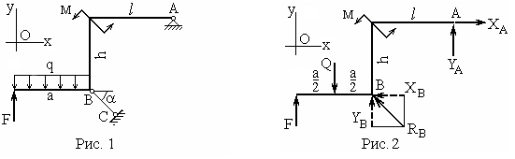

Решение
Изобразим расчётную схему, на которой вместо опор указываем возможные опорные реакции. Проведём координатные оси x и y. Обозначим шарнирно-неподвижную опору точкой A, опорный стержень - BС, (рис. 1). В шарнирно-неподвижной опоре возникают две составляющие реакции X_{A}, Y_{A}, которые наносим вдоль осей координат (направление произвольное). В стержне ВС возникает одна опорная реакция R_{B}, направленная вдоль его оси. Далее действие связей на конструкцию заменяем их реакциями, т.е. в соответствии с принципом освобождаемости отбрасываем опоры (рис. 2) и в местах их расположения прилагаем опорные реакции Х_{A}, Y_{A}, R_{B}.
Равномерно распределённую нагрузку интенсивностью q заменяем сосредоточенной $Q=q\text{.}a=2,5⋅2,2=5,5\text{kH}$, приложенной в середине участка. Далее задача решается с сосредоточенными силами. При этом для использования теоремы Вариньона в дальнейших вычислениях реакция опорного стержня R_{B} разлагается на компоненты X_{B}, Y_{B}.
$X_{B}=R_{B}\text{cos}α$, $Y_{B}=R_{B}\text{sin}α$.
Внешние силы и опорные реакции образуют плоскую систему, для которой можно составить три уравнения равновесия, в которых содержатся три неизвестные опорные реакции. Для их вычисления можно использовать уравнения равновесия в первой форме: два уравнения проекций сил на оси х, у и уравнение моментов относительно точки.
$\sum{F_{\text{kx}}=}0, −X_{B}+X_{A}=0$ (1)
$\sum{F_{\text{ky}}}=0, F−Q+Y_{B}+Y_{A}=0$ (2)
$\sum{m_{A}({\bar{F}}_{k})}=0, −F(a+l)+Q\left(\frac{a}{2}+l\right)−X_{B}h−Y_{B}⋅l+M=0$ (3)
Замечание: При решении данной задачи использовано правило знаков – момент, вращающий против часовой стрелки – положителен, по часовой стрелке – отрицателен.

Из уравнения (3) найдём опорную реакцию$R_{B}$, так как $X_{B}$ и $Y_{B}$ выражаются через неё. Подставив выражения для них, получим
$$−F(a+l)+Q\left(\frac{a}{2}+l\right)−R_{B}\text{cos}αh−R_{B}\text{sin}α⋅l+M=0$$
$$R_{B}=\frac{−F\left(a+l\right)+Q\left(\frac{a}{2}+l\right)+M}{h\text{cos}{\text{50}}^{∘}+l\text{sin}{\text{50}}^{∘}}=\frac{−4⋅\left(2,2+2,7\right)+5,5⋅\left(\frac{2,2}{2}+2,7\right)+8}{2,5⋅0,\text{6428}+2,7⋅0,\text{7660}}=2,\text{530} \text{кH}$$

Тогда $X_{B}\text{=2,530} {\text{cos50}}^{∘}=1,\text{626} \text{кH}$, $Y_{B}\text{=2,530} {\text{sin50}}^{∘}=1,\text{938} \text{кH}$.
Из уравнений (1) и (2) имеем
$X_{A}=X_{B}=1,\text{626} \text{кH}$, $Y_{A}=F+Q−Y_{B}=−4+5,5−1,\text{938}=−0,\text{438} \text{кH}$.
$X_{A}=1,\text{626} \text{кH}$, $Y_{A}=−0,\text{438} \text{кH}$.
Реакция $Y_{A}$ – отрицательна, следовательно, на схеме её направление будет противоположно выбранному.

Варианты заданий
Второе  число  шифра | а  м | l  м | h  м | F  кН | M  кНм | q  кН/м | α  град
1 | 1,2 | 2,0 | 1,6 | 5,2 | 6 | 3,1 | 40
2 | 1,6 | 2,4 | 2,0 | 4,6 | 5 | 2,4 | 50
3 | 2,0 | 2,8 | 2,4 | 4,0 | 7 | 2,1 | 40
4 | 2,4 | 3,2 | 2,8 | 5,0 | 4 | 2,0 | 50
5 | 1,2 | 2,0 | 1,6 | 5,8 | 5 | 2,5 | 40

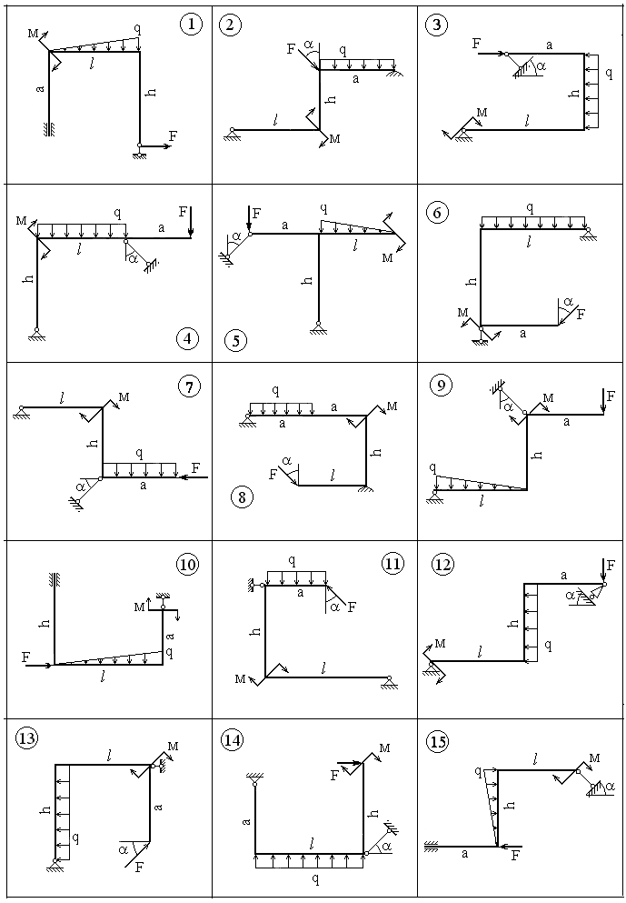
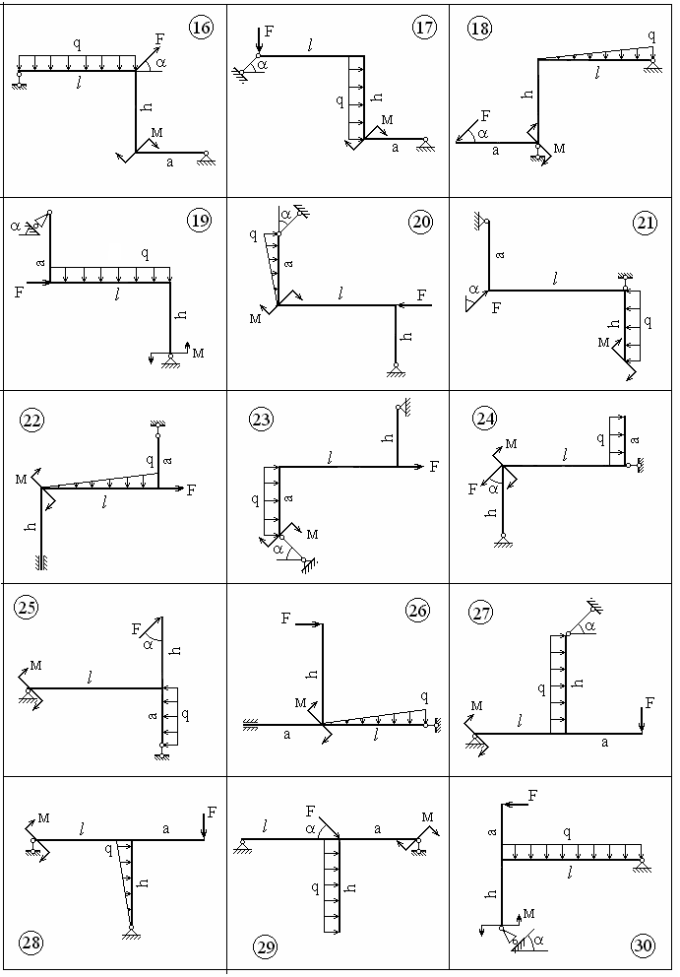

Задача С2

Определение реакций опор составной конструкции
Конструкция состоит из двух тел, соединённых с помощью шарнира C. Исходные данные берутся из таблицы.
Требуется определить реакции опор и шарнирного соединения.

Исходные данные

Шифр | а  м | l  м | h  м | F  кН | M  кНм | q  кН/м
31-6 | 1,4 | 3,2 | 2,0 | 6 | 12 | 2,2
Исходная схема Расчётная схема
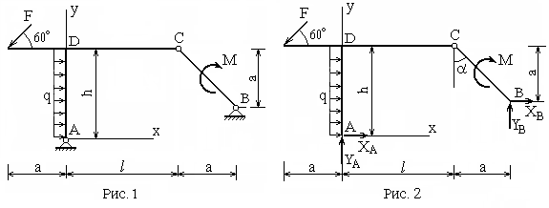

Решение
Исходная схема (рис. 1) соответствует составной конструкции из двух тел, соединённых шарниром в точке С.
Обозначим опоры A, B, точку D. Проведём координатные оси x и y. Шарнирно-неподвижные опоры являются внешними связями, в которых возникают по две реакции. Изобразим расчётную схему. В соответствии с принципом освобождаемости отбросим шарнирно-неподвижные опоры и в местах их расположения приложим опорные реакции $X_{A}$, $Y_{A}$, $X_{B}$, $Y_{B}$ (рис. 2). Образовалась изменяемая система, части которой могут поворачиваться, например, вокруг шарнира С. Однако, на основании принципа отвердевания можно считать её абсолютно твёрдым телом, к которому приложены заданные внешние силы и реакции связей.
Внешние силы и опорные реакции образуют плоскую систему, для которой можно составить три уравнения равновесия. Между тем в них будут содержаться четыре неизвестные опорные реакции. Таким образом, условия равновесия, будучи необходимыми, не являются достаточными для определения неизвестных. Выход состоит в том, чтобы расчленить систему на две части, и для каждой из них составлять уравнения равновесия. При этом необходимо добиваться, чтобы количество уравнений соответствовало количеству неизвестных.
Сначала проведём некоторые предварительные вычисления. В предстоящих выкладках удобно вместо распределённой нагрузки q иметь эквивалентную ей сосредоточенную силу Q
$Q=q\text{.}a=2,5⋅2,=4,4\text{kH}$.
Составление некоторых уравнений равновесия существенно упростится, если разложить силу F на вертикальную и горизонтальную составляющие
$$F_{x}=\text{Fcos60}\text{°=}6⋅\text{0,5}=3 \text{кН} F_{y}=\text{Fcos30}\text{°=}6⋅\text{0,866}=\text{5,196} \text{кН}$$
Наметим на рис. 2 угол α и установим его величину
$$\text{tg}α=\frac{a}{a}=\frac{1,4}{1,4}=1 ⇒ α={\text{45}}^{∘}\text{.}$$
Теперь разделим рассматриваемое тело на две части: левую (рис. 3) и правую (рис. 4). В середине участка AD вместо распределённой нагрузки q отметим сосредоточенную силу Q. Вместо внешней силы F укажем их составляющие $F_{x}$, $F_{y}$; обозначенные размеры заменим их численными значениями; покажем реакции $X_{C}$ и $Y_{C}$ в точке С. В последнем случае силы $X_{C}$ и $Y_{C}$ , приложенные к различным частям, попарно равны по модулю, действуют вдоль одной прямой и противоположны по направлению.
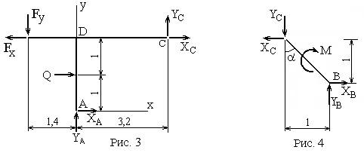

Далее задача состоит в том, чтобы найти шесть неизвестных опорных реакций: $X_{A}$, $Y_{A}$, $X_{B}$, $Y_{B}$,$X_{C}$, $Y_{C}$. Силы, приложенные к каждой части конструкции, образуют плоскую систему, находящуюся в равновесии, и потому удовлетворяющую трём (всего шести) уравнениям равновесия. Решение такой алгебраической системы уравнений даёт искомые реакции связей.
Составим эти уравнения, одновременно производя в них числовые подстановки и простейшие преобразования.
Уравнения равновесия для левой части:
$\sum{X=0, −F_{x}+Q+X_{A}+X_{C}=0, ⇒ X_{A}+X_{C}=−1,4}$ (1)
$\sum{Y=0, −F_{y}+Y_{A}+Y_{C}=0, ⇒ Y_{A}+Y_{C}=5,\text{196}}$ (2)
$\sum{m_{A}=0, F_{x}⋅2+F_{y}⋅1,4−Q⋅1+Y_{C}⋅3,2−X_{C}⋅2=0 ⇒ 3,2Y_{C}−2X_{C}}=−8,\text{874}$ (3)
Уравнения равновесия для правой части:
$\sum{X=0, −X_{C}+X_{B}=0 }$ (4)
$\sum{Y=0, −Y_{C}+Y_{B}=0}$ (5)
$\sum{m_{B}=0, X_{C}⋅1,4+Y_{C}}⋅1,4−M=0 ⇒ 1,4X_{C}+1,4Y_{C}=\text{12}$ (6)
Анализ системы уравнений (1) – (6) показывает, что два из них, а именно, (3) и (6), содержат лишь два неизвестных. Решая их как систему двух уравнений, получим
$X_{c}=6,\text{98}\text{kH}$, $Y_{c}=1,\text{59}\text{kH}$ .
Остальные неизвестные находятся легко из отдельных уравнений.
Из (1) $X_{A}=−1,4−X_{C}=−1,4−6,\text{98}=−8,\text{38}\text{kH}$.
Из (2) $Y_{A}=\text{5,196}−Y_{C}=\text{5,196}−\text{1,59}=\text{3,60 kH}$ .
Из (4) $Y_{B}=Y_{C}=\text{1,59 kH}$
Из (4) $X_{B}=X_{C}=\text{6,98 kH}$.
Из (5) $Y_{B}=Y_{C}=\text{1,59 kH}$.

Реакция $X_{A}$ – отрицательна, следовательно, на схеме её направление будет противоположно выбранному.

Варианты заданий
Второе  число  шифра | а  м | l  м | h  м | F  кН | M  кНм | q  кН/м
1 | 1,2 | 3,0 | 2,2 | 5 | 10 | 2,4
2 | 1,8 | 3,4 | 2,8 | 6 | 14 | 3,0
3 | 2,2 | 3,6 | 3,0 | 7 | 18 | 3,2
4 | 2,4 | 4,0 | 3,2 | 8 | 16 | 3,6
5 | 2,0 | 3,8 | 2,4 | 6 | 12 | 3,4

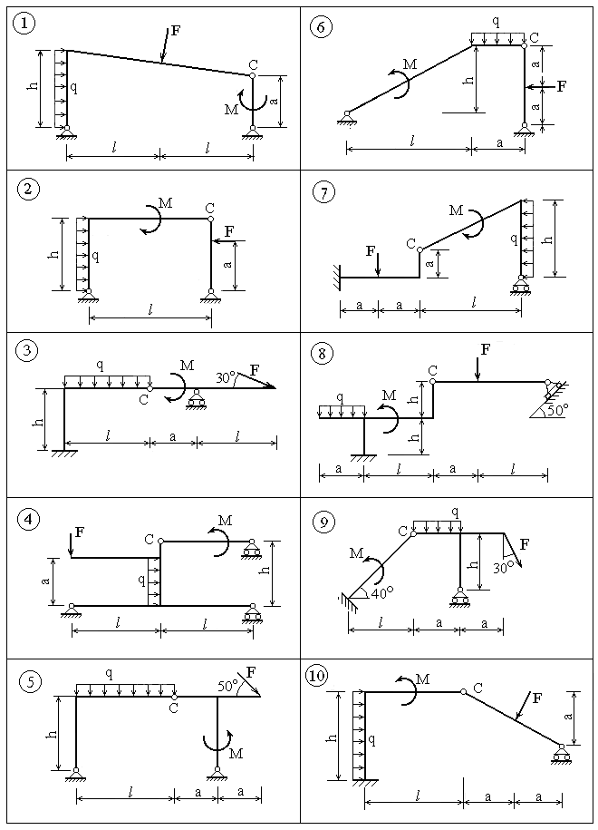
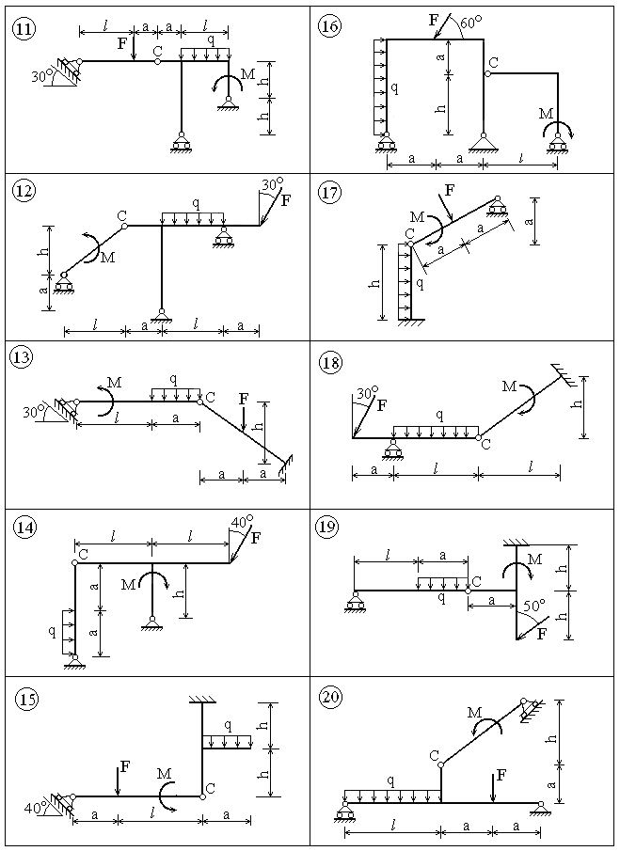

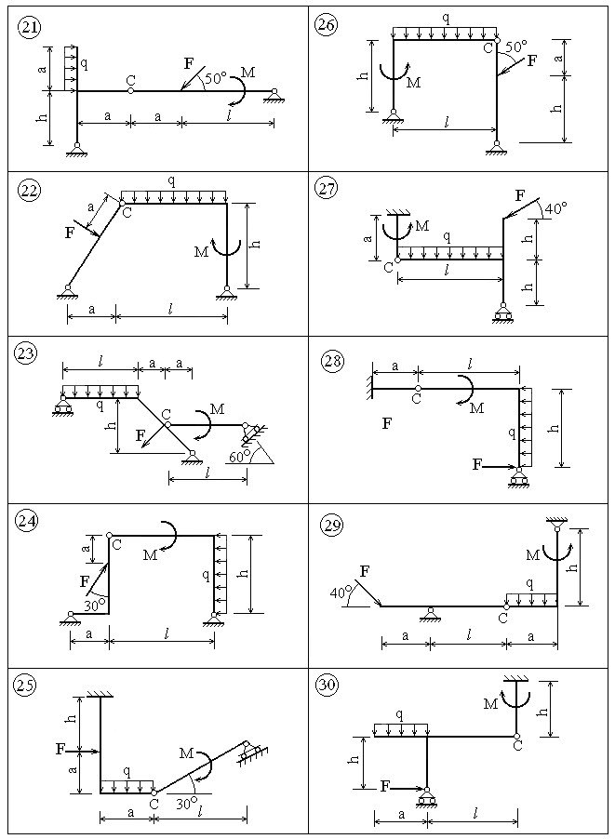

КИНЕМАТИКА

Задача К1

Определение скорости и ускорения точки по уравнениям движения
В таблицах 1, 2 заданы уравнения движения точки М и численные значения параметров к ним. Требуется установить траекторию и для момента времени t = t₁ найти положение точки на ней. Вычислить скорость, полное, касательное и нормальное ускорения точки М (показать их на рисунке), радиус кривизны траектории.
Заданы уравнения движения точки М
$x(t)=\text{at}$, $y(t)={\text{ct}}^{2}−d$ (1)

Исходные данные

Шифр | a  м/с | b  м | c  м/с² | d  м | t₁  с
31-6 | 4 | 0 | 16 | 1 | 0,5

Решение

После подстановки численных значений уравнения (1) приобретают вид
$x(t)=\text{4t}$, $y(t)=16t^{2}−1$. (2)
Чтобы получить уравнение траектории в координатной форме, исключим время t из уравнений (2). С этой целью выразим время из первого уравнения и подставим во второе
$t=x/4$, $y=\text{16}(x/4)^{2}−1=x^{2}−1$.
Иначе
$x^{2}=y+1$. (3)
Таким образом, получено уравнение параболы.
Положение точки М на траектории в момент времени t₁ находим по уравнениям (1)
$x(\text{0,5})=4⋅\text{0,5}=\text{2 м}$, $y(\text{0,5})=16⋅{0,5}^{2}−1=\text{3 м}$.
Для построения траектории точки, являющейся кривой линией (часть параболы) необходимо определить положения точки М ещё при нескольких моментах времени вблизи t = t₁. Эти вычисления отобразим в табличной форме.
t, с | 0 | 0,25 | 0,5 | 0,7 | 0,8
х, м | 0 | 1 | 2 | 2,8 | 2,4
у, м | -1 | 0 | 3 | 6,8 | 4,8

По табличным данным построена кривая (рис.1)
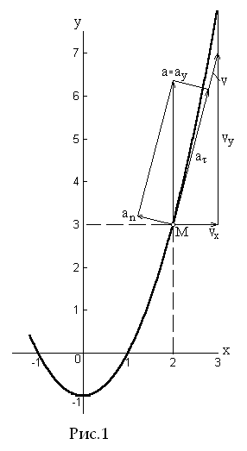

Вычислим проекции скорости и ускорения точки на оси координат v_{x}, v_{y}, a_{x}, a_{y}, дифференцируя по времени уравнения движения (1)
$v_{x}(t)=\overset{˙}{x}=4 м/с$, $v_{y}(t)=\overset{˙}{y}=\text{32}t$ , $v_{y}(0,5)=\text{32}⋅0,5=\text{16} м/c$,
$a_{x}=\overset{¨}{x}=0$, $a_{x}=\overset{¨}{y}=\text{32} м/{c^{2}}$.
По найденным проекциям определяются модуль скорости
$$v = \sqrt{v_{x}^{2}+v_{y}^{2}} = \sqrt{4^{2}+{\text{16}}^{2}}= \text{16},\text{49} м/с$$
и модуль ускорения точки
$$а = \sqrt{а_{x}^{2}+а_{y}^{2}} = \sqrt{0^{2}+{\text{32}}^{2}}= \text{32} м/{с^{2}}\text{.}$$
Касательное ускорение точки
$а_{τ}=\frac{\text{dv}}{\text{dt}}=\frac{\left(v_{x}a_{x}+v_{y}a_{y}\right)}{v}=\frac{(4×0+\text{16}×\text{32}) }{\text{16},\text{49}}=\text{31},\text{05} м/{с^{2}}$.
Полученный знак + означает, что движение точки ускоренное, направления ${\bar{а}}_{τ} и \bar{v}$ совпадают.
Модуль нормального ускорения точки определим по формуле
$а_{n}=\sqrt{а^{2}−а_{τ}^{2}} = \sqrt{{\text{32}}^{2} − \text{31},{\text{05}}^{2}} = 7,\text{74} м/{с^{2}}$.
После того как найдено нормальное ускорение, радиус кривизны траектории в рассматриваемой точке определяется из выражения
$\text{ρ }={v^{2}}/{а_{n}} = \text{16},{{\text{49}}^{2}}/7,\text{74} = \text{35},\text{13} м$.

Результаты вычислений по формулам для заданного момента времени
$t_{1}$ = 0,5 с приведены в таблице
Координаты  м |  | Скорость  м/с |  |  | Ускорение  м/с² |  |  |  |  | Радиус кривизны  м
х | у | $$v_{х}$$ | $$v_{у}$$ | v | $$а_{х}$$ | $$а_{у}$$ | а | a_{τ} | $$а_{n}$$ | $$ρ$$
2 | 3 | 4 | 16 | 16,49 | 0 | 32 | 32,0 | 31,05 | 7,74 | 35,13

На рисунке показано положение точки М в заданный момент времени. Вектор $\bar{v}$ строим по составляющим ${\bar{v}}_{х} и {\bar{v}}_{у}$, причём этот вектор должен по направлению совпадать с касательной к траектории. Вектор $\bar{а}$ строим по составляющим ${\bar{а}}_{х} и {\bar{а}}_{у}$ и затем раскладываем на составляющие ${\bar{а}}_{τ} и {\bar{а}}_{n}$. Совпадение величин $а_{τ} и а_{n}$, найденных из чертежа, с их значениями, полученными аналитически, служит контролем правильности решения.

Варианты заданий
Таблица 1

Второе  число  шифра | a | b | c | d
1 | 1 | 2 | 3 | 4
2 | 4 | 1 | 2 | 3
3 | 3 | 4 | 1 | 2
4 | 2 | 3 | 4 | 1
5 | 3 | 2 | 1 | 4

Примечание: Единицы измерения параметров в Таблице 1 соответствуют единицам измерения уравнений движения, заданных на следующей странице.
Таблица 2
Первое число  шифра | Уравнения движения, м |  | t₁, с
Первое число  шифра | x(t) | y(t) | t₁, с
1 | $${\text{at}}^{2}+b$$ | $$\text{ct}+d$$ | 3/4
2 | $$a+\text{bt}$$ | $c+\text{dt}+{\text{at}}^{2}$ | 1/2
3 | $\text{b cos}(\text{πt}/2)+a$ | $c+\text{ d cos}(\text{πt}/4)$ | 1
4 | $\text{a sin}(\text{πt}/3)+b$ | $$\text{с cos}(\text{πt}/3)+d$$ | 1
5 | $\text{b sin}(\text{πt}/2)+d$ | $$\text{a cos}(\text{πt}/2)+c$$ | 1/2
6 | $${\text{d sin}}^{2}(πt)+a$$ | $${\text{b cos}}^{2}(πt)+c$$ | 1/3
7 | $$\text{at}+b$$ | $$\text{c sin}(\text{πt}/4)+d$$ | 2
8 | $$\text{c sin}(\text{πt}/3)+b$$ | $$\text{at}+d$$ | 2
9 | $$\text{a cos}(\text{πt}/4)+b$$ | $$\text{c sin}(\text{πt}/8)+d$$ | 3/2
10 | $${\text{dt}}^{2}+\text{ct}$$ | $$a+\text{bt}$$ | 1/2
11 | $$\text{a cos}(\text{πt}/3)+c$$ | $$\text{d sin}(\text{πt}/3)+b$$ | 1
12 | $$\text{b cos}(\text{πt}/2)+c$$ | $$\text{a sin}(\text{πt}/2)+d$$ | 3/2
13 | $${\text{a cos}}^{2}(πt)+d$$ | $${\text{b sin}}^{2}(πt)+c$$ | 1/3
14 | $$\text{b sin}(πt/6)\text{ cos}(πt/6)+c$$ | $${\text{d sin}}^{2}(πt/3)+a$$ | 1
15 | $$\text{dt}+a$$ | $${\text{bt}}^{2}+c$$ | 1/2
16 | $${\text{b sin}}^{2}(πt/2)+a$$ | $$\text{d sin}(πt/4)\text{ cos}(πt/4)+c$$ | 1/3
17 | $$\text{ct}+a$$ | $${\text{dt}}^{2}+\text{at}+b$$ | 1
18 | $$\text{c sin}(\text{πt}/6)+d$$ | $$\text{b cos}(\text{πt}/6)+a$$ | 2
19 | $${\text{a sin}}^{2}(πt/3)+b$$ | $${\text{c cos}}^{2}(πt/3)+d$$ | 1
20 | $$\text{c sin}(\text{πt}/4)+d$$ | $$\text{a cos}(\text{πt}/4)+b$$ | 1
21 | $\text{dt}+{\text{bt}}^{2}$ | $$b+\text{at}$$ | 1
22 | $$\text{a sin}(\text{πt}/6)+c$$ | $$\text{d cos}(\text{πt}/3)+b$$ | 3/2
23 | $$a+\text{ct}+2{\text{ct}}^{2}$$ | $$b+\text{dt}$$ | 1
24 | $$\text{d cos}(πt/6)+a$$ | $$\text{b sin}(\text{πt}/6)+c$$ | 1
25 | $${\text{b cos}}^{2}(πt/3)+a$$ | $${\text{d sin}}^{2}(πt/3)+c$$ | 1
26 | $$\text{a cos}(πt/4)+c$$ | $$\text{b sin}(\text{πt}/4)+d$$ | 1
27 | $$\text{dt}+b$$ | $$\text{ct}+{\text{at}}^{2}$$ | 3/2
28 | $${\text{c sin}}^{2}(πt/6)+b$$ | $${\text{a cos}}^{2}(πt/6)+d$$ | 2
29 | $$\text{bt}−c$$ | $$\text{dt}−{\text{at}}^{2}$$ | 3/2
30 | $${\text{d cos}}^{2}(πt/6)+b$$ | $${\text{c sin}}^{2}(πt/6)+a$$ | 1

$$\begin{aligned}\text{sin}2α=2\text{sin}α \text{cos}α \\ \text{cos} 2α=1−2{\text{sin}}^{2}α=2{\text{cos}}^{2}α−1 \\ {\text{sin}}^{2}α+{\text{cos}}^{2}α=1\end{aligned}$$

ДИНАМИКА
Задача Д1
Дифференциальные уравнения движения материальной точки
Тело с массой m движется из точки A по участку AB плоскости под действием собственного веса и силы F в течение t_{B} секунд. При этом его начальная скорость равна v_{A}, a коэффициент трения скольжения тела по плоскости – f. В точке B тело покидает плоскость со скоростью v_{B} и попадает со скоростью v_{C} в точку C другой плоскости через t_{C} секунд. Часть из параметров движения задана таблицами, соответствующими номерам схем.
Требуется: определить параметры движения, недостающие в таблице; найти уравнение траектории движения тела на участке BC; показать на рисунке траекторию движения.

Расчётная схема

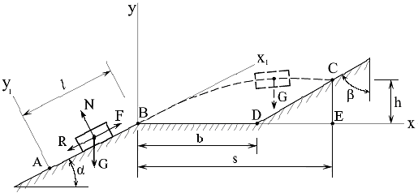

Исходные данные и искомые величины

Шифр | α  град. | β  град. | m  кг | f | F  Н | l  м | v_{А}  м/с | v_{B}  м/с | t_{B}  с | t_{C}  с | s  м | h  м | b  м
31-6 | 40 | 60 | 1 | 0,1 | 10 | 8 | 9 |  |  |  | 11

Решение
Движение тела состоит из двух этапов: прямолинейного по участку АВ и криволинейного по кривой ВС. Рассмотрим их последовательно.

Участок АВ
Введём систему координатных осей х₁, у₁ с началом координат в точке А. Движение точки начинается в момент времени t = 0 из точки А в сторону точки В, т.е. в положительном направлении оси x₁.
Изобразим силы, действующие на тело, и обозначим через G, R, N, F. Определим их значения: $G=\text{mg}$– сила тяжести, направленная вниз, её модуль является весом тела. Реакцию связи (поверхности АВ) N найдём из уравнения равновесия в направлении оси y – ов
$\sum_{k}{Y_{k}=0}$, $N−\text{Gcos}α=\text{0 }⇒\text{ N}=\text{Gcos}α=\text{mg cos}α$.
Здесь Y_{k} - проекции сил на координатную ось x. Далее сила трения скольжения
$R=\text{fN}=\text{fmg}\text{cos}α$.
Составим дифференциальное уравнение движения:
$m{\overset{¨}{x}}_{1}=\sum_{k}{X_{k}}$,
где – проекции сил на координатную ось x. Подставляя их значения в уравнение, получим:
$$m{\overset{¨}{x}}_{1}=F−R−\text{G sin}α$$
или
$m{\overset{¨}{x}}_{1}=F−\text{fmg}\text{cos}α−\text{mg}\text{sin}α$. (1)
Разделим левую и правую части уравнения (1) на m, обозначим
$a=\frac{F}{m}−\text{fg}\text{cos}α−g\text{sin}α$ (2)
и запишем
${\overset{¨}{x}}_{1}=a$ . (3)
Очевидно, что, а здесь соответствует ускорению тела, направленному вдоль оси x₁.
Получено обыкновенное дифференциальное уравнение второго порядка, правая часть которого является постоянной величиной. К уравнению (3) присоединяются начальные условия, т.е. условия начала движения в точке А. Начальные координата и скорость равны:
, ${\overset{˙}{x}}_{1}(0)=v_{A}$. (4)
Интегрируя (3) дважды, имеем:
${\overset{˙}{x}}_{1}(t)=\text{at}+C_{1}$, (5)
$x_{1}(t)=\frac{1}{2}{\text{at}}^{2}+C_{1}t+C_{2}$, (6)
где C₁ и C₂ – неизвестные постоянные интегрирования, которые можно найти из начальных условий (4). При t = 0 уравнения (5) и (6) в силу (4) примут вид:

$v_{A}=C_{1}$, $0=C_{2}$.
Таким образом, произвольные постоянные найдены, и уравнения (5), (6) можно переписать в виде
${\overset{˙}{x}}_{1}(t)=\text{at}+v_{A}$, (7)
${\overset{˙}{x}}_{1}(t)=\frac{1}{2}{\text{at}}^{2}+v_{A}t$. (8)
Выпишем уравнения (7) и (8) в точке B при значениях времени t = t_{B} и координаты
$v_{B}={\text{at}}_{B}+v_{A}$, $l=\frac{1}{2}{\text{at}}_{B^{2}}+v_{A}t_{B}$. (9)
Полученные уравнения образуют алгебраическую систему относительно пяти параметров движения:
$v_{A}{\text{, v}}_{B}\text{, }l{\text{, a, t}}_{B}$.
Параметры v_{A} и l заданы, ускорение a можно вычислить по формуле (2):
$a=\frac{F}{m}−\text{fg}\text{cos}α−g\text{sin}α=\frac{\text{10}}{1}−0,1⋅9,\text{81}⋅\text{cos}{\text{40}}^{°}−9,\text{81}⋅\text{sin}{\text{40}}^{°}=2,\text{943}\text{ м}/с^{2}$.
Неизвестные vB и t_{B} легко находятся из системы уравнений. Второе уравнение в (9) является квадратным и имеет решение:
$t_{B}=\frac{−v_{A}+\sqrt{v_{A^{2}}+\text{2a}l}}{a}=\frac{−9+\sqrt{9^{2}+2⋅2,\text{943}⋅8}}{2,\text{943}}=0,\text{787}\text{ c}$.

Второй корень квадратного уравнения не вычисляется, так как соответствует отрицательному значению t_{B} и поэтому не реализуется. Имея значение t_{B}, находим скорость в точке B по первой формуле из (9):
$v_{B}={\text{at}}_{B}+v_{A}=2,\text{943}⋅0,\text{787}+9=\text{11},\text{32}м/с$ (10)
Участок BC
Для этого участка удобнее иметь другую систему координат, и поэтому вводим новые оси x, y. Теперь движение тела рассматриваем именно в этой системе. С учётом того, что действует лишь одна сила G, составляем дифференциальные уравнения для второго этапа движения:
$m\overset{¨}{x}=0$,$m\overset{¨}{y}=−G=−\text{mg}$,
После сокращения на m получим:
$\overset{¨}{x}=\text{0 , y}=−g$ (11)
Для решения дифференциальных уравнений (11) к ним должны быть присоединены начальные условия. Часть их них известна в силу выбора системы координат:
$х(0)=0,\text{ у}(0)=0$. (12)
Но их недостаточно – должны быть известными и проекции вектора скорости на оси x и y в точке B, т.е. v_{Bx} и v_{By}. Найдём их с учётом (10), и таким образом к начальным условиям (12) добавятся дополнительно:
$\overset{˙}{x}(0)=v_{\text{Bx}}=v_{B}\text{cos}α=\text{11},\text{32}⋅\text{cos}{\text{40}}^{°}=8,\text{670}\text{ м}/с^{2}$,
$\overset{˙}{y}(0)=v_{\text{By}}=v_{B}\text{sin}α=\text{11},\text{32}⋅\text{sin}{\text{40}}^{°}=7,\text{276}\text{ м}/с^{2}\text{.}$ (13)
Интегрируя дифференциальные уравнения (11) дважды, имеем:
$\overset{˙}{x}(t)=C_{3}$, $\overset{˙}{y}(t)=−\text{gt}+C_{4}$,
$x(t)=C_{3}t+C_{5}$ $y(t)=−\frac{{\text{gt}}^{2}}{2}C_{4}t+C_{6}$. (14)
Запишем полученные уравнения при t = 0:
$\overset{˙}{x}(0)=C_{3}$, $\overset{˙}{y}(0)=C_{4}$,
$x(0)=C_{5}$, $y(0)=C_{6}$.
С учётом (12), (13) найдём, что
$$С_{3}=v_{\text{Bx}},{\text{ С}}_{4}=v_{\text{By}},$$
$$С_{5}={\text{0, С}}_{6}=\text{0 }\text{.}$$
Уравнения (14) принимают вид:
$\overset{˙}{x}(t)=v_{\text{Bx}},$ $\overset{˙}{y}(t)=−\text{gt}+v_{\text{By}}$
$x(t)=v_{\text{Bx}}t,$ (15)
$y(t)=−\frac{{\text{gt}}^{2}}{2}+v_{\text{By}}t\text{.}$ (16)
Перепишем их для момента времени , т.е. для точки C
$s=v_{\text{Bx}}t_{C}$, (17)
$h=−\frac{1}{2}{\text{gt}}_{C^{2}}+v_{\text{By}}t_{C}$. (18)
Отсюда
$$t_{C}=\frac{s}{v_{\text{Bx}}}=\frac{\text{11}}{\text{8,67}}=\text{1,27 c,}$$
$$h=−\frac{1}{2}⋅9,\text{81}⋅1,{\text{27}}^{2}+7,\text{276}⋅1,\text{27}=1,\text{329}\text{ м}\text{.}$$
Размер b найдём из геометрии рисунка
$b=s−\text{DE}$. (19)
В прямоугольном треугольнике DCE
$∠\text{СDE}=β$.
Поэтому
$\text{tgβ}=\frac{\text{DE}}{h}⇒\text{DE}=\text{h tg}{\text{40}}^{°}=1,\text{329}⋅0,\text{839}=1,\text{115}\text{ м}$.
Подставляя в (19) получим
$b=\text{11}−\text{1,115}=\text{9,885 м}$.
На рисунке показана пунктиром криволинейная траектория движения тела на участке BC.
Варианты заданий

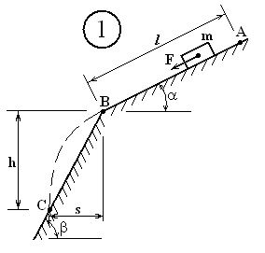

Второе число шифра | α  град. | β  град. | m  кг | f | F  Н | l  м | v_{А}  м/с | v_{B}  м/с | t_{B}  с | t_{C}  с | s  м | h  м
1 | 20 | 40 | 2 | 0,2 | 6 | 4 | 2
2 | 10 | 35 |  | 0,18 | 4 |  | 1 | 7 | 1,2
3 | 25 | 55 | 1,5 | 0,15 |  | 4 | 2 |  | 1
4 | 10 | 50 | 1,8 |  | 4 | 5 |  | 5 | 1,5
5 | 15 | 45 | 1,7 | 0,25 | 5 | 6 |  | 6

---------------------------------------------------------------------------------------------------------------
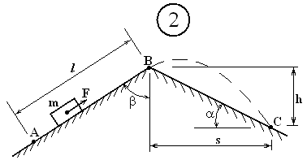

Второе число шифра | α  град. | β  град. | m  кг | f | F  Н | l  м | v_{А}  м/с | v_{B}  м/с | t_{B}  с | t_{C}  с | s  м | h  м
1 | 10 | 60 | 1 | 0,12 | 6 | 3 | 7
2 | 40 | 75 | 2 | 0,1 |  | 5 | 4 | 7
3 | 25 | 70 |  | 0,15 | 7 |  | 4 | 6 | 1,4
4 | 35 | 80 | 1,8 |  | 10 | 6 |  | 6 | 1,3
5 | 25 | 65 | 1,1 | 0,14 |  | 5 | 3 |  | 1,1

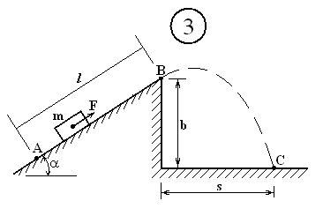
Второе число шифра | α  град. | m  кг | f | F  Н | l  м | v_{А}  м/с | v_{B}  м/с | t_{B}  с | t_{C}  с | s  м | b  м
1 | 25 |  | 0,18 | 8 | 6 | 5 |  | 1 |  | 6
2 | 45 | 1,2 | 0,2 | 9 |  |  | 5 | 0,9 |  |  | 4
3 | 20 | 1,6 | 0,14 |  | 5 | 7 | 6 |  | 1
4 | 30 | 1,4 |  | 7 | 8 |  | 7 | 1,1 |  |  | 2
5 | 35 |  | 0,16 | 6 |  | 4 | 5 | 1,2 | 1,1

--------------------------------------------------------------------------------------------------------------
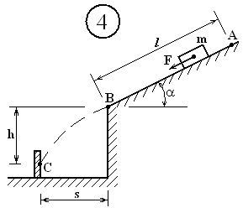

Второе число шифра | α  град. | m  кг | f | F  Н | l  м | v_{А}  м/с | v_{B}  м/с | t_{B}  с | t_{C}  с | s  м | h  м
1 | 10 | 1,4 | 0,2 |  |  | 1 | 6 | 1,2 |  | 5
2 | 15 | 1,5 |  | 2 | 6 | 1 |  | 1,3 | 0,8
3 | 10 | 3,5 | 0,1 | 4 | 6 |  |  | 1,4 |  | 5
4 | 15 |  | 0,18 | 2 | 6 | 1 | 8 |  |  |  | 5
5 | 20 | 3,0 | 0,19 |  | 7 | 2 |  | 1,3 |  |  | 4

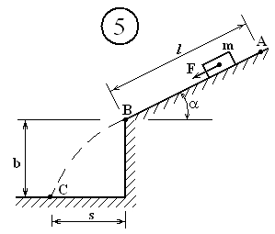
Второе число шифра | α  град. | m  кг | f | F  Н | l  м | v_{А}  м/с | v_{B}  м/с | t_{B}  с | t_{C}  с | s  м | b  м
1 | 30 | 1,8 | 0,16 |  |  | 1 | 9 | 0,7 |  |  | 5
2 | 25 |  | 0,15 | 9 | 4 |  | 8 | 1 | 0,6
3 | 20 | 3,4 | 0,14 | 8 | 5 | 1 |  |  |  | 5
4 | 15 | 3,3 |  | 7 | 6 | 2 | 9 |  |  |  | 4
5 | 15 | 3,5 | 0,18 |  | 5 |  | 8 | 1,1 |  | 6

--------------------------------------------------------------------------------------------------------------
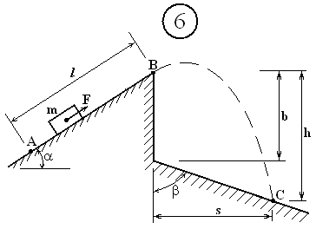

Второе число шифра | α  град. | β  град. | m  кг | f | F  Н | l  м | v_{А}  м/с | v_{B}  м/с | t_{B}  с | t_{C}  с | s  м | h  м | b  м
1 | 20 | 80 | 1,5 | 0,15 |  | 5 | 2 | 6 |  |  |  |  | 3
2 | 15 | 75 |  | 0,17 | 11 | 7 |  | 7 | 1,4 |  | 6
3 | 25 | 70 | 1,4 | 0,14 | 10 |  | 3 |  | 1,3 | 1,2
4 | 10 | 65 | 2 |  | 12 | 6 | 1 | 5 |  |  |  | 6
5 | 15 | 70 | 1,6 | 0,12 | 11 | 5 | 3 |  |  |  | 6

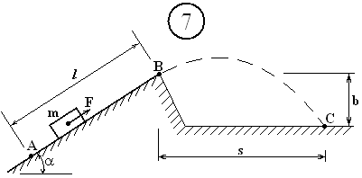

Второе число шифра | α  град. | m  кг | f | F  Н | l  м | v_{А}  м/с | v_{B}  м/с | t_{B}  с | t_{C}  с | s  м | b  м
1 | 20 | 1,4 | 0,1 | 11 | 8 | 2 |  |  |  |  | 1
2 | 15 |  | 0,12 | 12 | 6 |  | 9 | 1,6 |  | 6
3 | 15 | 1,2 | 0,14 |  | 9 | 1 |  | 2 | 0,8
4 | 30 | 1,6 |  | 16 |  | 3 | 6 | 1,3 | 1,1
5 | 35 |  | 0,16 | 14 | 7 |  | 5 | 1,5 |  |  | 3

------------------------------------------------------------------------------------------------------------

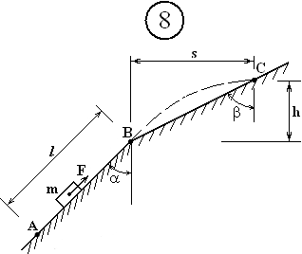

Второе число шифра | α  град. | β  град. | m  кг | f | F  Н | l  м | v_{А}  м/с | v_{B}  м/с | t_{B}  с | t_{C}  с | s  м | h  м
1 | 45 | 80 | 1,6 | 0,12 |  | 8 | 3 | 9
2 | 50 | 80 |  | 0,1 | 16 | 6 |  | 7 | 1,6
3 | 55 | 80 | 1,2 |  | 16 | 9 | 1 |  | 2
4 | 60 | 75 | 1,1 | 0,2 | 14 |  | 3 | 8
5 | 50 | 70 | 1,5 | 0,15 |  |  | 2 | 8 | 1,8

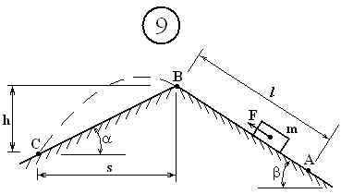

Второе число шифра | α  град. | β  град. | m  кг | f | F  Н | l  м | v_{А}  м/с | v_{B}  м/с | t_{B}  с | t_{C}  с | s  м | h  м
1 | 10 | 15 | 1 | 0,11 | 7 | 4 | 5
2 | 10 | 20 | 2 | 0,12 | 5 |  |  | 7 | 0,6
3 | 25 | 30 | 1,2 |  | 8 | 4 | 1 |  | 1,2
4 | 30 | 10 | 1,6 | 0,2 |  |  | 3 | 6 | 1,3
5 | 25 | 15 | 1,8 | 0,16 |  | 5 | 2 | 6

------------------------------------------------------------------------------------------------------------
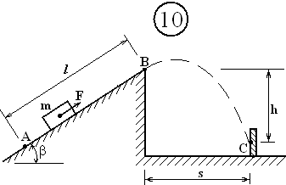

Второе число шифра | β  град. | m  кг | f | F  Н | l  м | v_{А}  м/с | v_{B}  м/с | t_{B}  с | t_{C}  с | s  м | h  м
1 | 25 | 2 | 0,2 |  | 5 | 1 | 7 |  |  |  | 2
2 | 30 | 1,5 |  | 25 | 6 | 2 |  | 1,3 |  | 6
3 | 25 | 1,6 | 0,1 | 15 | 5 |  |  | 1,4 | 1
4 | 30 |  | 0,16 | 20 |  | 1 | 6 | 1,2 |  |  | 3
5 | 40 | 2 | 0,14 | 15 |  |  | 5 | 1,5 |  | 6

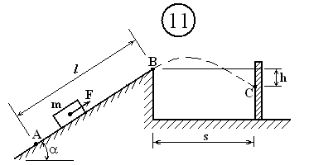

Второе число шифра | α  град. | m  кг | f | F  Н | l  м | v_{А}  м/с | v_{B}  м/с | t_{B}  с | t_{C}  с | s  м | h  м
1 | 10 |  | 0,2 | 5 | 6 |  | 5 | 1,3 |  |  | 4
2 | 25 | 2 | 0,15 |  | 5 | 2 |  | 1,3 |  | 6
3 | 15 | 1 | 0,1 | 5 | 6 |  |  | 1,1 | 1
4 | 20 |  | 0,16 | 6 |  | 3 | 6 | 1,2 |  |  | 3
5 | 15 | 1,2 |  | 7 | 5 | 3 | 6 |  | 1

-------------------------------------------------------------------------------------------------------------

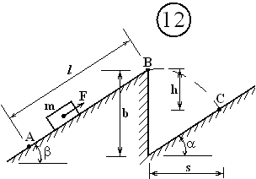

Второе число шифра | α  град. | β  град. | m  кг | f | F  Н | l  м | v_{А}  м/с | v_{B}  м/с | t_{B}  с | t_{C}  с | s  м | h  м | b  м
1 | 20 | 15 | 1,4 | 0,18 | 10 | 7 | 2 |  |  | 0,8
2 | 25 | 20 |  | 0,2 | 5 | 8 | 6 |  | 1,2 |  | 4
3 | 10 | 35 | 1,7 |  | 15 |  | 4 | 6 | 1,1 |  |  | 4
4 | 15 | 30 | 1,5 | 0,18 |  | 5 |  | 6 | 1,3 |  |  |  | 3
5 | 20 | 35 |  | 0,22 | 15 | 6 |  | 7 | 1,2 | 0,9

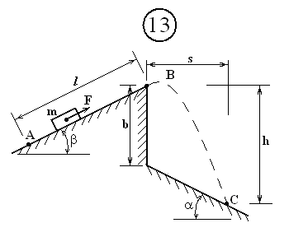

Второе число шифра | α  град. | β  град. | m  кг | f | F  Н | l  м | v_{А}  м/с | v_{B}  м/с | t_{B}  с | t_{C}  с | s  м | h  м | b  м
1 | 10 | 15 | 1,9 | 0,17 |  | 6 |  | 7 | 1,1 | 0,8
2 | 10 | 20 | 2 |  | 14 | 5 | 4 | 6 |  |  |  |  | 1
3 | 15 | 15 | 1,7 | 0,19 | 15 |  | 1 |  | 1 |  |  |  | 2
4 | 15 | 20 |  | 0,18 | 13 | 4 |  | 5 | 0,9 |  |  | 3
5 | 10 | 25 | 1,8 | 0,2 |  |  | 2 | 4 | 1,2 |  | 5

-------------------------------------------------------------------------------------------------------------
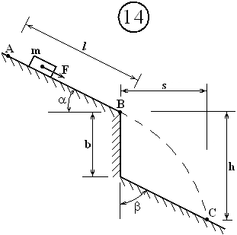

Второе число шифра | α  град. | β  град. | m  кг | f | F  Н | l  м | v_{А}  м/с | v_{B}  м/с | t_{B}  с | t_{C}  с | s  м | h  м | b  м
1 | 10 | 15 |  | 0,28 | 1 |  | 5 | 6 | 1,1 |  |  |  | 3
2 | 20 | 10 | 1 | 0,2 |  | 6 | 4 |  | 1,2 |  |  | 4
3 | 15 | 20 |  | 0,18 | 2 | 5 | 3 | 7 |  |  | 4
4 | 20 | 10 | 1,4 | 0,19 | 3 | 7 |  |  | 1 | 0,8
5 | 15 | 15 | 1,8 |  | 7 | 6 |  | 8 | 1,1 |  |  | 5
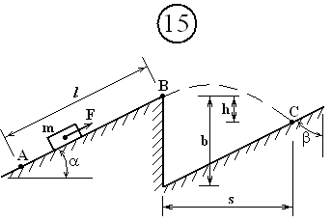

Второе число шифра | α  град. | β  град. | m  кг | f | F  Н | l  м | v_{А}  м/с | v_{B}  м/с | t_{B}  с | t_{C}  с | s  м | h  м | b  м
1 | 10 | 75 | 1,6 |  | 8 |  | 5 | 7 | 1,1 |  |  | 2
2 | 15 | 80 | 1,4 | 0,15 |  | 7 | 4 |  | 1,2 |  | 4
3 | 15 | 80 |  | 0,16 | 10 | 6 | 5 | 6 |  | 0,8
4 | 10 | 70 | 2 | 0,14 | 9 | 7 |  |  | 1 |  |  |  | 3
5 | 20 | 75 | 1,8 | 0,18 | 8 |  |  | 7 | 1,1 |  |  | 2

--------------------------------------------------------------------------------------------------------------

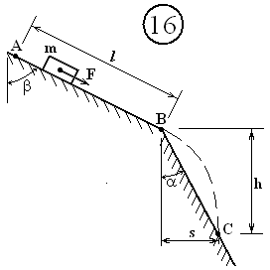

Второе число шифра | α  град. | β  град. | m  кг | f | F  Н | l  м | v_{А}  м/с | v_{B}  м/с | t_{B}  с | t_{C}  с | s  м | h  м
1 | 35 | 80 | 1,4 | 0,28 | 4 | 5 | 2
2 | 40 | 75 | 1,3 | 0,22 |  |  | 1 | 5 | 1,2
3 | 45 | 65 | 1,1 |  | 5 | 4 | 2 | 7
4 | 50 | 80 |  | 0,3 | 4 | 5 |  | 6 | 0,9
5 | 45 | 75 | 1,2 | 0,28 |  |  | 5 | 7 | 1
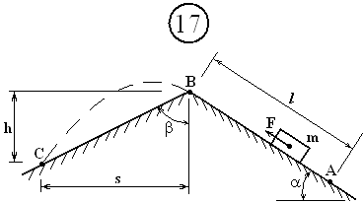

Второе число шифра | α  град. | β  град. | m  кг | f | F  Н | l  м | v_{А}  м/с | v_{B}  м/с | t_{B}  с | t_{C}  с | s  м | h  м
1 | 20 | 80 | 1 | 0,12 | 8 | 3 | 6
2 | 15 | 75 | 2 | 0,1 |  | 4 | 5 | 8
3 | 30 | 75 |  | 0,11 | 12 |  | 4 | 7 | 0,7
4 | 25 | 80 | 1,9 |  | 15 | 5 |  | 8 | 0,8
5 | 20 | 70 |  | 0,24 | 18 | 4 |  | 7 | 0,9

------------------------------------------------------------------------------------------------------------

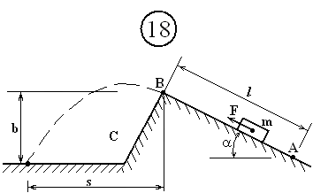

Второе число шифра | α  град. | m  кг | f | F  Н | l  м | v_{А}  м/с | v_{B}  м/с | t_{B}  с | t_{C}  с | s  м | b  м
1 | 20 | 1,6 | 0,16 | 5 |  | 5 |  | 1,8 | 0,9
2 | 15 | 1,7 |  | 4 | 10 |  | 7 | 1,7 |  | 6
3 | 20 | 1,8 | 0,15 |  | 8 | 4 | 6 |  |  |  | 2
4 | 10 |  | 0,14 | 6 | 9 | 5 |  | 1,5 |  |  | 3
5 | 25 | 1,6 | 0,15 |  |  | 4 | 6 | 1,7 | 1

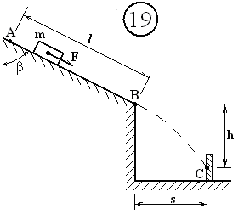

Второе число шифра | β  град. | m  кг | f | F  Н | l  м | v_{А}  м/с | v_{B}  м/с | t_{B}  с | t_{C}  с | s  м | h  м
1 | 80 | 3,2 | 0,2 | 4 | 5 | 4 |  |  | 0,9
2 | 75 |  | 0,18 | 2 | 3 |  | 5 | 1,1 |  | 5
3 | 80 | 3,0 | 0,2 |  | 4 | 1 | 6 |  |  |  | 7
4 | 75 | 3,1 |  | 3 |  | 2 | 5 | 1,5 |  | 4
5 | 80 | 3,0 | 0,3 | 6 | 5 |  |  | 1,2 |  |  | 6
-------------------------------------------------------------------------------------------------------------

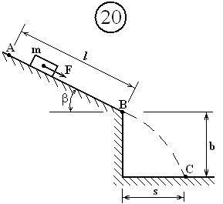

Второе число шифра | β  град. | m  кг | f | F  Н | l  м | v_{А}  м/с | v_{B}  м/с | t_{B}  с | t_{C}  с | s  м | b  м
1 | 10 | 2,6 | 0,1 |  |  | 3 | 6 | 1,8 |  |  | 4
2 | 15 | 2,3 |  | 3 | 8 |  | 7 | 1,7 |  |  | 3
3 | 20 |  | 0,12 | 4 | 6 | 2 | 6 |  |  | 5
4 | 15 | 2,2 | 0,14 | 5 | 7 |  |  | 1,5 | 0,9
5 | 10 |  | 0,1 | 3 | 6 | 1 |  | 1,8 |  |  | 4
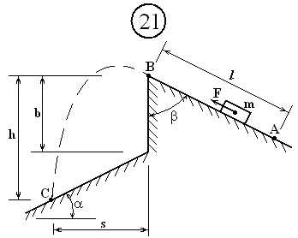

Второе число шифра | α  град. | β  град. | m  кг | f | F  Н | l  м | v_{А}  м/с | v_{B}  м/с | t_{B}  с | t_{C}  с | s  м | h  м | b  м
1 | 10 | 65 | 1,8 | 0,2 |  |  | 4 | 7 | 1,8 |  |  |  | 1
2 | 15 | 70 | 1,9 | 0,22 | 17 |  |  | 6 | 1,7 | 0,9
3 | 10 | 75 |  | 0,21 | 6 | 7 | 2 | 6 |  |  | 5
4 | 15 | 80 | 2,1 | 0,19 |  | 6 | 1 |  | 1,6 |  |  | 3
5 | 10 | 75 | 2 |  | 7 | 4 | 2 | 7 |  | 1

--------------------------------------------------------------------------------------------------------------

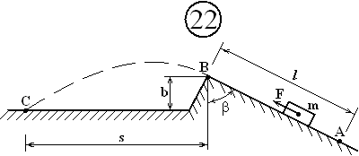

Второе число шифра | β  град. | m  кг | f | F  Н | l  м | v_{А}  м/с | v_{B}  м/с | t_{B}  с | t_{C}  с | s  м | b  м
1 | 80 | 2,1 | 0,12 |  | 7 |  | 7 | 1,6 |  |  | 1
2 | 75 | 2 | 0,14 | 8 | 7 |  | 8 |  |  | 6
3 | 75 |  | 0,14 | 7 |  | 2 | 7 | 1,5 |  |  | 3
4 | 70 | 1,5 |  | 6 | 6 | 1 |  | 1,4 |  |  | 2
5 | 80 | 2,5 | 0,1 |  | 8 | 2 | 8 |  |  | 5

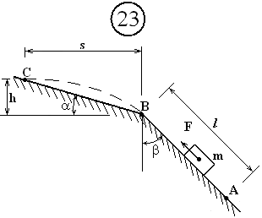

Второе число шифра | α  град. | β  град. | m  кг | f | F  Н | l  м | v_{А}  м/с | v_{B}  м/с | t_{B}  с | t_{C}  с | s  м | h  м
1 | 10 | 60 |  | 0,14 | 25 | 8 |  | 10 | 0,8
2 | 15 | 55 | 2,1 | 0,16 |  |  | 3 | 8 | 0,7
3 | 20 | 50 | 1,7 |  | 20 | 7 | 6 |  | 0,9
4 | 25 | 45 | 1,5 | 0,2 | 25 | 5 | 4
5 | 15 | 50 | 1,8 |  | 22 |  | 5 | 7 | 1
------------------------------------------------------------------------------------------------------------

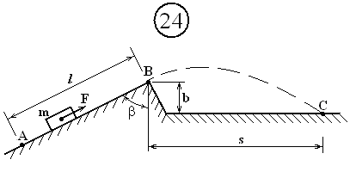

Второе число шифра | β  град. | m  кг | f | F  Н | l  м | v_{А}  м/с | v_{B}  м/с | t_{B}  с | t_{C}  с | s  м | b  м
1 | 75 | 1,8 | 0,12 | 12 | 8 |  | 9 |  | 0,7
2 | 70 | 2,2 | 0,14 |  |  | 2 | 8 | 1 |  |  | 1
3 | 65 |  | 0,16 | 20 | 6 | 3 |  | 1,3 |  | 5
4 | 60 | 2,5 |  | 20 | 6 | 4 | 6 |  |  |  | 2
5 | 60 | 2 | 0,15 | 25 |  | 3 | 6 |  | 1

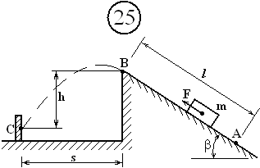

Второе число шифра | β  град. | m  кг | f | F  Н | l  м | v_{А}  м/с | v_{B}  м/с | t_{B}  с | t_{C}  с | s  м | h  м
1 | 60 |  | 0,2 | 5 | 6 | 5 | 7 | 1,3 |  |  | 4
2 | 55 | 0,5 | 0,18 |  | 5 |  | 6 | 1,1 | 1,7
3 | 50 |  | 0,16 | 6 | 7 | 3 |  | 1,2 |  | 6
4 | 45 | 1 | 0,18 |  |  | 2 | 8 | 1,1 |  | 5
5 | 50 | 0,9 | 0,2 | 10 | 6 | 1 |  |  | 0,8

--------------------------------------------------------------------------------------------------------------

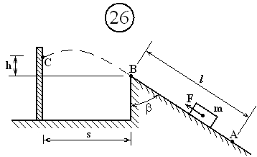

Второе число шифра | β  град. | m  кг | f | F  Н | l  м | v_{А}  м/с | v_{B}  м/с | t_{B}  с | t_{C}  с | s  м | h  м
1 | 60 | 1 | 0,1 |  | 6 | 3 | 10 |  |  | 6
2 | 65 |  | 0,12 | 12 | 5 |  | 9 | 0,9 | 0,8
3 | 70 | 1,1 | 0,11 | 11 | 5 | 2 |  |  |  | 5
4 | 75 | 1,2 |  | 10 |  | 1 | 8 | 0,8 |  |  | 2
5 | 70 |  | 0,25 | 9 | 4 | 2 |  | 0,9 | 1

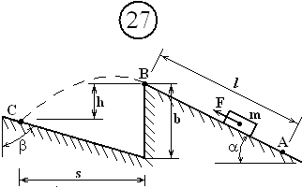

Второе число шифра | α  град. | β  град. | m  кг | f | F  Н | l  м | v_{А}  м/с | v_{B}  м/с | t_{B}  с | t_{C}  с | s  м | h  м | b  м
1 | 15 | 80 | 1,5 | 0,2 |  | 7 |  | 10 | 0,8 |  |  |  | 1
2 | 20 | 75 | 1,6 |  | 6 | 4 | 3 |  | 1 |  |  | 2
3 | 25 | 75 | 1,8 | 0,5 | 7 |  | 2 |  | 1,2 |  | 6
4 | 30 | 70 |  | 0,4 | 8 | 5 | 1 | 7 |  | 0,8
5 | 20 | 60 | 1,7 | 0,3 |  | 4 |  | 6 | 1 |  | 5

-------------------------------------------------------------------------------------------------------------

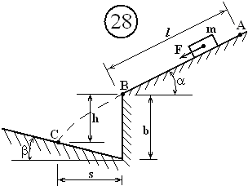

Второе число шифра | α  град. | β  град. | m  кг | f | F  Н | l  м | v_{А}  м/с | v_{B}  м/с | t_{B}  с | t_{C}  с | s  м | h  м | b  м
1 | 15 | 10 | 1,6 | 0,1 |  | 4 |  | 6 |  |  |  |  | 4
2 | 10 | 15 | 1,4 |  | 1 |  | 1 | 5 | 1 |  | 4
3 | 15 | 15 |  | 0,16 | 1 | 3 |  | 5 | 1,1 |  |  | 4
4 | 10 | 15 | 1,5 |  | 2 | 3 | 1 |  | 0,9 |  |  |  | 5
5 | 20 | 10 | 1,4 | 0,22 | 2 | 4 | 1 |  |  | 0,5

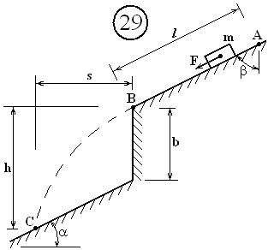

Второе число шифра | α  град. | β  град. | m  кг | f | F  Н | l  м | v_{А}  м/с | v_{B}  м/с | t_{B}  с | t_{C}  с | s  м | h  м | b  м
1 | 15 | 80 | 2 | 0,2 |  | 8 |  | 10 | 1 |  |  |  | 1
2 | 15 | 85 | 2,1 | 0,25 |  | 7 | 2 | 8
3 | 10 | 80 | 1,9 |  | 2 |  | 2 | 7 | 1,4 |  | 6
4 | 10 | 75 | 2 | 0,25 |  | 5 | 3 |  | 0,9 |  | 5
5 | 15 | 85 | 2 | 0,22 | 11 |  |  | 7 | 1 |  |  | 3
--------------------------------------------------------------------------------------------------------------

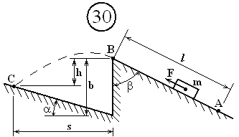

Второе число шифра | α  град. | β  град. | m  кг | f | F  Н | l  м | v_{А}  м/с | v_{B}  м/с | t_{B}  с | t_{C}  с | s  м | h  м | b  м
1 | 15 | 80 | 2,2 | 0,2 | 12 | 5 |  |  | 0,8 |  |  |  | 3
2 | 10 | 85 | 2,1 |  | 13 | 4 | 4 | 8 |  | 0,5
3 | 25 | 75 | 2 | 0,21 |  | 6 |  | 2 | 0,9 |  | 4
4 | 20 | 65 |  | 0,1 | 12 |  | 4 | 7 | 1 |  |  | 2
5 | 15 | 85 | 2 | 0,12 |  | 5 | 5 |  | 0,9 |  |  |  | 4

Задача Д 2

Применение теоремы о движении центра масс

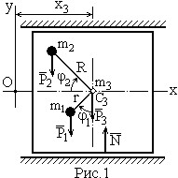
Механическая система состоит из грузов с массами m₁, m₂ на концах невесомых стержней и из прямоугольной плиты c массой m₃, движущейся вдоль горизонтальных направляющих. В момент времени t = 0, когда система находилась в покое, под действием внутренних сил грузы начинают двигаться по окружностям радиусов r, R. При этом углы наклона стержней изменяются по законам φ₁(t), φ₂(t), данным в таблице, где φ выражено в радианах, t – в секундах.
Считая грузы материальными точками и пренебрегая силами сопротивления, определить закон изменения х₃(t) – координаты центра плиты С₃ и полную нормальную реакцию направляющих N(t).
Исходные данные
Шифр | m₁  кг | m₂  кг | m₃  кг | R  м | r  м | φ₁(t) | φ₂(t)
31-6 | 3 | 2 | 5 | 1,4 | 0,6

Решение
Механическая система состоит из трёх масс: грузов - m₁, m₂ и плиты - m₃. На рис. 1 они показаны в произвольный момент времени. Изобразим внешние силы, действующие на систему: силы тяжести и реакцию направляющих . Проведём координатные оси Оху так, чтобы ось у проходила через точку О, где находился центр масс плиты в начальный момент времени t = 0.
1.Определение перемещения х₃. Для определения перемещения х₃(t) воспользуемся теоремой о движении центра масс механической системы. В данном случае соответствующее уравнение имеет вид
$М{\bar{а}}_{С}={\bar{Р}}_{1}+{\bar{Р}}_{2}+{\bar{Р}}_{3}+\bar{N}$, $M=m_{1}+m_{2}+m_{3}$, (1)
где - ускорение центра масс системы. В проекции на ось х получим
$M{\overset{¨}{x}}_{c}=0$.
Здесь - координата центра масс. Проинтегрировав уравнение, найдём, что
$M{\overset{˙}{x}}_{C}=C_{1}$, (2)
т. е. проекция скорости центра масс системы есть величина постоянная. В начальный момент времени система находилась в покое. Поэтому скорость
$v_{\text{Cx}}={\overset{˙}{x}}_{C}=0$.
Из (2) следует что С₁ = 0. Далее
$M{\overset{˙}{x}}_{C}=0⇒{\text{Mx}}_{c}=\text{const}\text{.}$ (3)
Значит, центр масс системы вдоль оси Ох перемещаться не будет.
Определим значение . Из рис. 1 видно, что в произвольный момент времени абсциссы грузов равны соответственно
$x_{1}=x_{3}−\text{r sin}ϕ_{1}$, $x_{2}=x_{3}−\text{R cos}ϕ_{2}$.
Так как по формуле, определяющей координату х_{с} центра масс системы,
$${\text{Mx}}_{C}=m_{1}x_{1}+m_{2}x_{2}+m_{3}x_{3},$$
то
${\text{Mx}}_{C}=(m_{1}+m_{2}+m_{3})x_{3}−m_{1}r\text{sin}\frac{πt}{3}−m_{2}R\text{cos}\frac{πt}{4}={\text{Mx}}_{3}−m_{1}r\text{sin}\frac{πt}{3}−m_{2}R\text{cos}\frac{πt}{4}\text{.}$ (4)
В соответствии с равенством (3) координаты центра масс х_{с} системы в начальном и произвольном положениях равны. Следовательно, для двух моментов времени (4) даёт
$${\text{Mx}}_{C}(0)={\text{Mx}}_{C}(t)$$
Учитывая, что x₃(0) = 0, получим
$−m_{2}R={\text{Mx}}_{3}−m_{1}\text{rsin}\frac{\text{πt}}{3}−m_{2}\text{Rcos}\frac{\text{πt}}{4}$.
Отсюда получим зависимость координаты х₃ от времени
$$x_{3}(t)=\frac{1}{M}(−m_{2}R+m_{1}r\text{sin}\frac{πt}{3}+m_{2}R\text{cos}\frac{πt}{4})\text{.}$$
После подстановки чисел и элементарных преобразований имеем
$$x_{3}(t)=−0,\text{28}+0,\text{18}\text{ sin1,05t}+\text{0,28 cos 0,785 t}\text{.}$$
Здесь t - в секундах, х₃ - в метрах.
2.Определение реакции N(t). Уравнение движения центра масс системы (1) в проекции на вертикальную ось у принимает вид:
$M{\overset{¨}{y}}_{c}=N−P_{1}−P_{2}−P_{3}\text{.}$
Учитывая, что
$P_{1}=m_{1}g$, $P_{2}=m_{2}g$, $P_{3}=m_{3}g$
запишем
$N=M{\overset{¨}{y}}_{c}+\text{Mg}$ (5)
По формуле, определяющей ординату у_{с} центра масс системы,
$${\text{My}}_{c}=m_{1}y_{1}+m_{2}y_{2}+m_{3}y_{3}$$
При этом
$y_{1}=−\text{r cos}ϕ_{1}$, $y_{2}=\text{Rsin}ϕ_{2}$, $y_{3}=0=\text{const}\text{.}$
Тогда
$${\text{My}}_{c}=−m_{1}\text{r cos}ϕ_{1}+m_{2}\text{Rsin}ϕ_{2}=−m_{1}\text{r cos}\frac{πt}{3}+m_{2}Rs\text{in}\frac{πt}{4}\text{.}$$
Продифференцировав обе части этого равенства два раза по времени, найдем
$M{\overset{\text{.}}{y}}_{c}=π(\frac{1}{3}m_{1}\text{r sin}\frac{πt}{3}+\frac{1}{4}m_{2}\text{Rcos}\frac{πt}{4})$,
$M{\overset{¨}{y}}_{c}=π^{2}(\frac{1}{9}m_{1}\text{r cos}\frac{πt}{3}−\frac{1}{\text{16}}m_{2}Rs\text{in}\frac{πt}{4})$.
Используя (5), определим искомую зависимость
$$N(t)=π^{2}(\frac{1}{9}m_{1}\text{r cos}\frac{\text{πt}}{3}−\frac{1}{\text{16}}m_{2}\text{Rsin}\frac{\text{πt}}{4})+\text{Mg}\text{.}$$
Подстановка чисел даёт функцию
$N(t)=\text{1,97cos1,05t-1,73sin0,785}+\text{98,1}$,
где t - в секундах, N - в ньютонах.

Варианты заданий
Второе число  шифра | m₁  кг | m₂  кг | m₃  кг | R  м | r  м | φ₁(t) | φ₂(t)
1 | 4 | 2 | 7 | 1,1 | 0,5
2 | 5 | 3 | 8 | 1,0 | 0,6
3 | 6 | 4 | 9 | 1,2 | 0,7
4 | 1 | 2 | 4 | 0,9 | 0,4
5 | 2 | 3 | 5 | 1,3 | 0,6
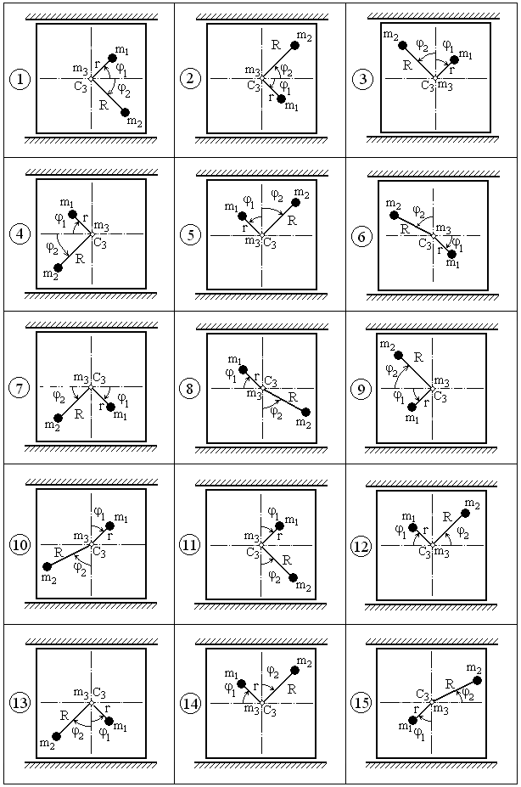

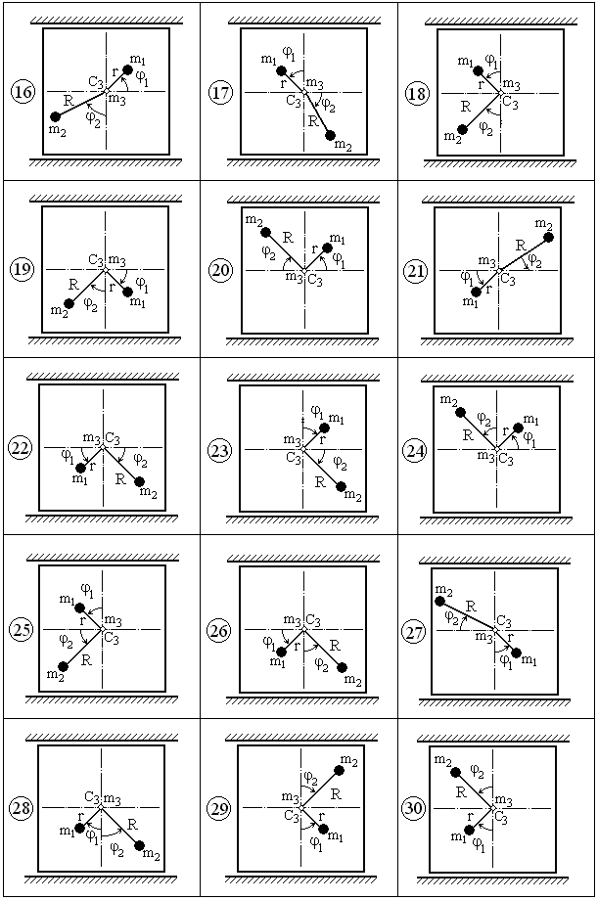
Задача Д 3
Применение теоремы об изменении кинетической энергии
к движению материальной точки
Тонкий гладкий стержень, расположенный в вертикальной плоскости, состоит из прямолинейного участка и двух сопряжённых дуг окружностей радиусов R и r (рис. 1). На стержень нанизан шар массой m, прикрепленный к пружине с коэффициентом жёсткости с. Другой конец пружины закреплен неподвижно. Длина пружины в недеформированном состоянии равна l₀. Шар начинает двигаться без начальной скорости из положения М₀, определяемого углом α. Достигнув точки М₁, шар освобождается от пружины и дальше движется под действием только силы тяжести.
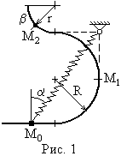
Рис. 1
Считая шар материальной точкой, требуется определить, какую скорость он будет иметь, придя в точку М₂, и с какой силой будет давить на стержень в этой точке.
Исходные данные

Шифр | m  кг | R  м | r  м | c  Н/м | α  град. | β  град. | l₀  м
31-6 | 0,7 | 0,5 | 0,30 | 90 | 35 | 55 | 0,5

Решение
1. Предварительно (до определения скорости в точке М₂) рассмотрим шар в произвольном положении (рис. 2), изобразив силы, действующие на него: (сила тяжести), (реакция стержня), (сила упругости пружины, действующая на участке М₀М₁). Далее применим теорему об изменении кинетической энергии точки на пути М₀М₂, считая шар точкой.
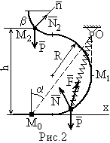
Рис. 2

$\frac{{\text{mv}}_{2}^{2}}{2}−\frac{{\text{mv}}_{0}^{2}}{2}=A(\bar{P})+A(\bar{F})+A(\bar{N})$ (1)
Здесь v₀, v₂ – скорости точки в положениях М₀, М₂; А – работа, совершаемая силой, указанной в скобках. По условию задачи, v₀ = 0.
Так как реакция перпендикулярна перемещению, то = 0. Работа силы тяжести
$A(\bar{P})=−\text{Ph}$ (2)
Здесь знак «минус» учитывает, что направления силы и перемещения противоположны.
$$P=\text{mg}=\text{0,7}⋅\text{9,81}=\text{6,867 H}\text{.}$$
По рисунку будет
$$h=\text{2R}+r−\text{r sin }β=2⋅\text{0,5}+\text{0,3-0,3}⋅\text{0,8192}=\text{1,054 м}\text{.}$$
Подставляя в (2) это значение, получим
$$A(\bar{P})=−\text{6,867}⋅\text{1,054}=−\text{7,240 Нм}\text{.}$$
Работа силы упругости на перемещении М₀М₁ определяется по формуле
$A(\bar{F})=\frac{c}{2}(λ_{0}^{2}−λ_{1}^{2})$ (3)
где λ₀, λ₁ – удлинения пружины, когда масса находится в точках М₀, М₁ соответственно. Они определяются через первоначальную длину l₀, т.е.
$λ_{0}={\text{OM}}_{0}−l_{0}=2R\text{/cos}α−0,5=0,\text{8934}\text{ м}$, $λ_{1}={\text{OM}}_{1}−l_{0}=R−l_{0}=0\text{ м}\text{.}$
Вычисления по (3) дают
$$A(\bar{F})=\frac{\text{90}}{2}{\text{ 0,8934}}^{2}=\text{22},\text{35}\text{ Нм}\text{.}$$
Окончательно по формуле (1) получим:
$\frac{0,7v_{2}^{2}}{2}=−7,\text{240}+\text{22},\text{35}=\text{15},\text{11}$, $v_{2}=6,\text{570}\text{ м/c}\text{.}$
2. Для определения искомой силы давления рассмотрим шар в положении М₂ (рис. 2), и изобразим действующие на шар силу и реакцию Проведём нормаль к траектории в сторону вогнутости и воспользуемся векторным уравнением:
$m\bar{a}=\bar{P}+\bar{N}$.
Спроектируем обе его части на эту нормаль, учитывая, что
$a_{n}=\frac{v_{2}^{2}}{r}$,
и получим:
$$m\frac{v_{2}^{2}}{r}=−\text{Psinβ}+N_{2}\text{.}$$
Отсюда
$$N_{2}=P\text{sin}β+m\frac{v_{2}^{2}}{r}=0,7⋅9,\text{81}⋅0,\text{8192}+0,7\frac{6,{\text{570}}^{2}}{0,3}=\text{104},6\text{ H}\text{.}$$

Сила давления шара на стержень численно равна N₂, но направлена в противоположную сторону.

Варианты заданий

Второе число шифра | m  кг | R  м | r  м | c  Н/м | α  град. | β  град. | l₀, м
 |  |  |  |  |  |  | рис. 1–15 | рис. 16–30
1 | 0,5 | 0,6 | 0,30 | 50 | 30 | 45 | 0,4 | 2,0
2 | 0,8 | 0,7 | 0,35 | 60 | 40 | 60 | 0,3 | 2,4
3 | 0,7 | 0,5 | 0,20 | 70 | 50 | 30 | 0,3 | 1,5
4 | 0,7 | 0,6 | 0,25 | 80 | 35 | 45 | 0,4 | 1,8
5 | 0,5 | 0,7 | 0,35 | 90 | 45 | 30 | 0,5 | 2,2

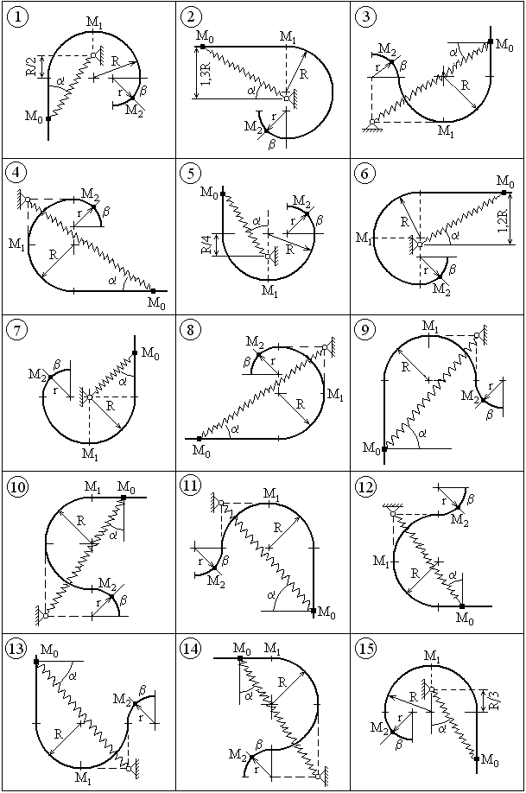
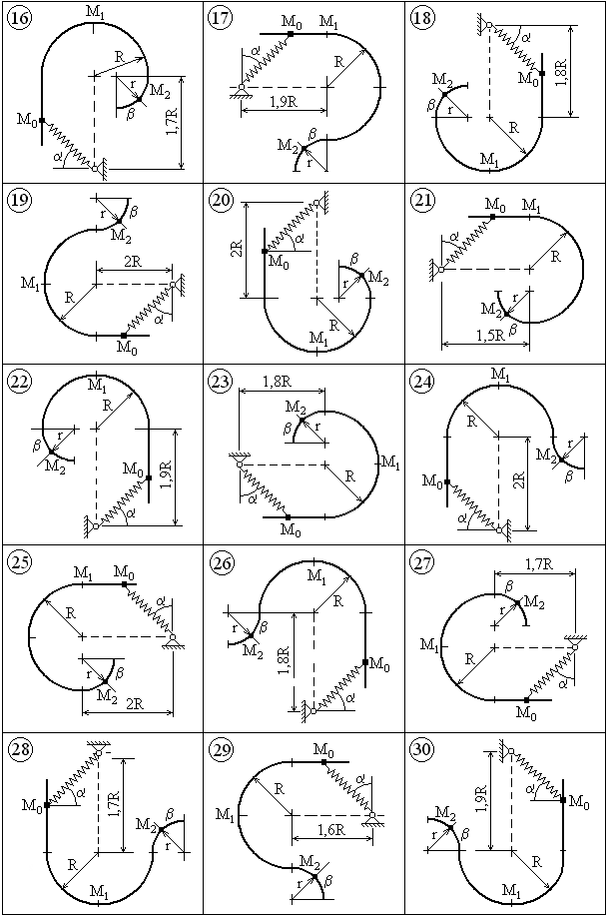
Задача Д4
Плоскопараллельное движение твёрдого тела
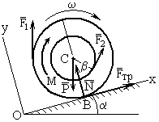
Барабан радиуса R весом P имеет выточку (как у катушки) радиуса r = 0,6R. К концам нитей, намотанных на барабан, приложены постоянные силы . Кроме сил, на барабан действует пара сил с моментом М. При движении, начинающемся из состояния покоя, барабан катится без скольжения по шероховатой наклонной плоскости с углом наклона α так, как показано на рисунке.
Пренебрегая сопротивлением качению, требуется определить закон движения центра масс барабана, т. е. x_{c} = f(t), и наименьшее значение коэффициента трения о плоскость, при котором возможно качение без скольжения. Барабан следует рассматривать как сплошной однородный цилиндр радиуса R.
Исходные данные
Шифр | F₁  Н | F₂  Н | М  Нм | α  град. | β  град.
31-6 | 0,3P | 0,2P | 0,4PR | 30 | 45

Решение
1. Уравнения движения. Барабан совершает плоскопараллельное движение (рис.) под действием сил и пары сил с моментом М. Сила трения и реакция плоскости приложены в точке В. Зададимся направлениями – вверх по наклонной плоскости и – перпендикулярно к плоскости. Введём систему координатных осей Оху (ось у проводим через начальное положение точки С).
Составим дифференциальные уравнения движения барабана по отношению к осям. По теореме о движении центра масс в векторной форме

(1)
В проекциях на координатные оси (1) принимает вид:
К ним присоединяется уравнение вращательного движения вокруг центра масс (точки С):
(4)
Здесь – осевой момент инерции относительно оси z, перпендикулярной плоскости чертежа и проходящей через точку С, ε – угловое ускорение во вращательном движении. Осевой момент инерции барабана вычисляется как для сплошного однородного цилиндра:
За положительное направление углового ускорения и моментов сил примем направление по ходу часовой стрелки, т.е. в направлении угловой скорости при движении барабана в положительном направлении оси х. С учётом сказанного (4) принимает вид:

(5)
2. Определение х_{C} = f(t). Так как расстояние точки С от наклонной плоскости не изменяется (у_{C} = const), то = 0. Поэтому из дальнейшего рассмотрения исключается. Учитывая это, видим, что три уравнения (2), (3), (5) содержат четыре неизвестные величины:

ε, N, F_{тр}.
Дополнительное соотношение для решения задачи найдем из рассмотрения кинематики движения цилиндра. При качении без скольжения точка В является мгновенным центром скоростей и

или
. (6)
Теперь решим систему четырех уравнений (2), (3), (5), (6). С помощью соотношения (6) заменим в уравнении (2), сделаем подстановки для F₁, F₂ и P = mg и перепишем (2), (3), (5) в виде алгебраической системы с тремя неизвестными (ε, N, F_{тр}.):

(7)
(8)
(9)
Уравнение (9) сократим на R, сложим с (7), результат разделим на m и получим:
1,5 εR = 0,3714g
или
εR = 0,2476g. (10)
Последнее с учётом (6) приобретает вид дифференциального уравнения:
= 0,2476g.
После двукратного интегрирования имеем:
= 0,2476 gt + C₁, x_{c} = 0,1238 gt² + C₁t + C₂.
Из условия задачи вытекают следующие начальные условия для определения постоянных интегрирования C₁, C₂: x_{c}(0) = 0, (0) = 0. Отсюда следуют их значения С₁ = С₂ = 0. Следовательно, окончательно имеем закон движения барабана:

x_{c} = 0,1238 gt².
3. Определение f_{min}. При качении без скольжения сила трения должна удовлетворять неравенству

|F_{тр}| ≤ fN. (11)
Нормальную реакцию N находим из уравнения (8):
N = 0,4648 mg.
Подставим εR по формуле (10), и из равенства (7) получим:
F_{тр}= 0,4562 mg.
Теперь из (11) имеем наименьшее значение коэффициента трения:

Варианты заданий

Второе  число  шифра | F₁  Н | F₂  Н | М  Нм | α  град. | β  град.
1 | 0,2P | 0,1P | 0,4PR | 30 | 50
2 | 0,1P | 0,2P | 0,3PR | 40 | 60
3 | 0,3P | 0,4P | 0,5PR | 50 | 40
4 | 0,4P | 0,3P | 0,2PR | 35 | 45
5 | 0,2P | 0,1P | 0,3PR | 45 | 30

Указания. Задача решается с помощью дифференциальных уравнений плоскопараллельного движения твёрдого тела. При составлении уравнений следует во избежание ошибок в задачах направить координатную ось х в ту сторону, куда предположительно направлено движение центра С барабана, и тогда считать все моменты положительными, когда они направлены в сторону вращения барабана. Если фактически направление движения центра С другое, то в ответе получится а_{с}< 0, но найденное значение |а_{с}| будет верным. Силу трения, когда не ясно, куда она направлена, можно направлять в любую сторону (результат от этого не зависит).
Определяя наименьшее значение коэффициента трения, при котором возможно качение без скольжения, следует учесть, что сила трения не может быть больше предельной, т.е., что |F_{тр}| ≤ f N, откуда f ≥ |F_{тр}| / N. Следовательно, f_{min} = F_{тр}/ N. Существенно, что во все эти выражения входят модули сил (здесь не пишется |N|, так как в данной задаче не может быть N < 0).
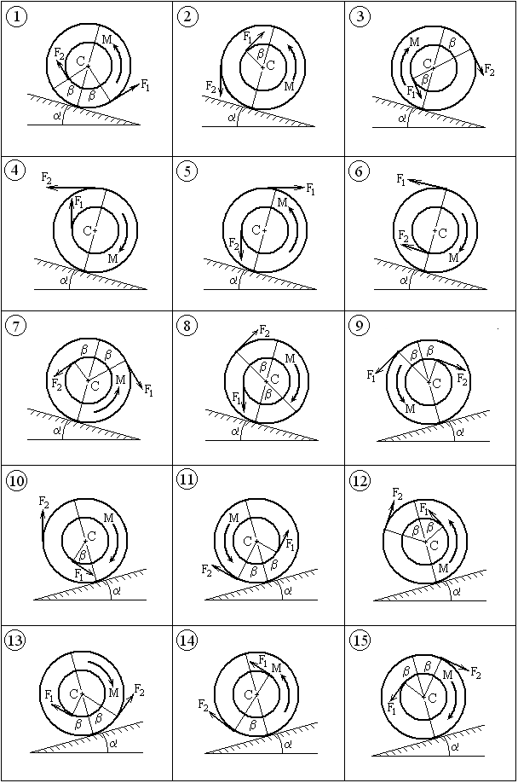
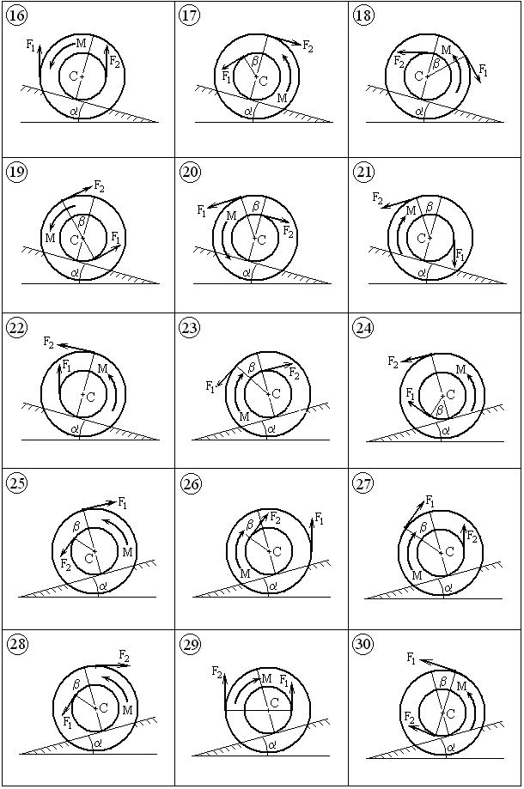
Задача Д5

Удар движущегося груза о неподвижную стержневую систему
Груз с массой m₁, движущийся со скоростью v, производит удар по неподвижной механической системе, состоящей из двух тонких однородных стержней с длинами а, l и сосредоточенного груза с массой m₂. Удар является абсолютно неупругим. Масса 1 м длины стержней равна 25 кг.
Определить угловую скорость конструкции после удара, воспринимаемый ею ударный импульс, потерянную при ударе кинетическую энергию системы.
Исходные данные

Шифр | a  м | l  м | α  град | m₁  кг | m₂  кг | v  м/с
31-6 | 0,40 | 0,60 | 30 | 16 | 12 | 3,0

Решение
Механическая система состоит из двух соударяющихся тел: ударяющего груза и стержней с сосредоточенной массой. Возникающая между ними ударная сила является внутренней силой (ударный импульс ). Внешним ударным будет лишь импульс на оси вращения стержня, который разложен на составляющие показанные на рис. 1. Чтобы они не вошли в уравнения, описывающие процесс удара, применим к системе теорему об изменении кинетического момента при ударе относительно оси вращения стержня z, перпендикулярной плоскости чертежа:
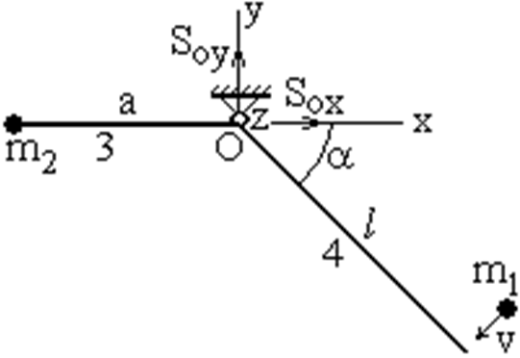
Рис. 1
Здесь K₀ – кинетический момент в начале удара, K – кинетический момент в конце удара, правая часть является суммой моментов внешних ударных импульсов относительно оси z. В данном случае
Следовательно, кинетический момент сохранится в процессе удара неизменным, т.е.
K = K₀. (1)
До удара стержень был неподвижен и кинетический момент был лишь у ударяющего груза. Момент его количества движения:

K₀ = m₁vl = 16 · 3 · 0,6 = 28,8 кг м²/с. (2)
В конце удара скорость груза изменится и станет равной некоторой величине u, и механическая система приобретёт угловую скорость ω и соответствующий кинематический момент K в виде суммы из четырёх слагаемых

K = K₁ + K₂ + K₃ + K₄, (3)
соответствующих четырём массам. При их вычислении, кроме известных масс, понадобятся ещё массы стержней. Присвоим им номера 3 и 4, вычислим их массы:
m₃ = a · 25 = 0,4 · 25 = 10 кг, m₄ = l·25 = 0,6 · 25 = 15 кг,
осевые моменты инерции:
J₃ = m₃ a² / 3 = 10 · 0,4² /3 = 0,533 кг м²,
J₄ = m₄ l² / 3 = 15 · 0,6² / 3 = 1,8 кг м².
Перейдём к определению кинетических моментов, входящих в правую часть (3):
K₂ = m₂ ω a a = m₂ a² ω = 12 · 0,4² ω = 1,92 ω,
Здесь J₃ и J₄ – моменты инерции стержней 3 и 4 относительно оси z. Подставим в (3) и получим:
K = 5,76 ω + 1,92ω + 0,533 ω + 1,8 ω = 10,01 ω. (4)
Учтём (2) и (4) в (1) и запишем соотношение:
10,01 ω = 28,8,
из которого следует, что
с^{–1}.
Скорость груза после удара
u = ω l = 2, 877 ·0,6 = 1,726 м/с.
Для определения ударного импульса S между грузом и стержневой системой применим к грузу (рис. 2) теорему об изменении количества движения при ударе:
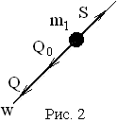

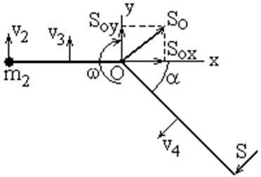
Рис. 3

(5)
В проекции на ось w имеем:
Q – Q₀ = –S, m₁u – m₁v = – S.
Отсюда
S = m₁(v – u) = 16 ( 3 – 1,726) = 20,38 Н с.
Чтобы вычислить ударные импульсы на оси вращения стержневой системы (рис. 3), применим к ней ту же теорему об изменении количества движения при ударе, учитывая, что количество движения каждого тела, входящего в стержневую систему, равно произведению его массы на скорость центра масс.
До удара стержневая система была неподвижна, и Q₀ = 0. Тогда по теореме об изменении количества движения имеем уравнение в векторной форме:

(5)
Его левая часть состоит из трёх слагаемых, соответствующих массам m₂, m₃, m₄. Правая часть является суммой ударных импульсов, приложенных к месту удара () и к опоре в точке О (). Следовательно, уравнение (5) имеет вид:
(6)
Найдём скорости центров масс, векторы которых показаны на рис. 3:
v₂ = ω a = 2,877·0,4 = 1,151 м/с, v₃ = ω·a/2 = 2,877·0,4/2 = 0,575 м/с,
v₄ = u / 2 = 1,726 / 2 = 0,863 м/с.
Запишем уравнение (6) в проекциях на ось х:
Q_{2x} + Q_{3x} + Q_{4x} = S_{x} + S_{ox}. (7)
Ввиду того, что скорости v₂ и v₃ перпендикулярны оси х, соответствующие им количества движений равны нулю, а именно:
Q_{2x} = Q_{3x} = 0.
Тогда вместо (7) получим:
– m₄v₄ sin α = – S sin α + S_{ox}.
Отсюда
S_{ox}.= S sin α – m₄v₄ sin α = (S – m₄v₄) sin α = (20,38 – 15·0,863) 0,5 = 3,718 = Н с.
Аналогично для проекций на ось y:
Q_{2y} + Q_{3y} + Q_{4y} = S_{y} + S_{oy}.
После соответствующих подстановок получим:
m₂v₂ + m₃v₃ – m₄v₄ cos α = – S cos α + S_{oy}.
Решая уравнение, имеем:
S_{oy} = S cos α + m₂v₂ + m₃v₃ – m₄v₄ cos α =
= 20,38 · 0,866 + 12 · 1,151 + 10·0,575 – 15 · 0,863·0,866 = 26,0 Н с.
Найдём импульс реакции опоры:
Определим потерянную в процессе удара кинетическую энергию. До удара двигался только ударяющий груз, и его кинетическая энергия была:

В конце удара двигались и груз, и стержневая система. Поэтому кинетическая энергия является суммой четырёх слагаемых:

T = T₁ + T₂ + T₃ + T₄.
Вычислим каждое отдельно:
T₁ = m₁ u² / 2 = 16·1,726² /2 = 23,82 Дж, T₂ = m₂ /2 = 16·1,151²/2 = 7,94 Дж,
T₃ = J₃ ω / 2 = 0,533·2,877² / 2 = 2,21 Дж, T₄ = J₄ ω² / 2 = 1,8·2,877² / 2 = 7,45 Дж.
Их суммирование даёт:
T = 23,82+ 7,94 + 2,21 + 7,45 = 41,42 Дж.
Найдём потерянную кинетическую энергию как разность:
ΔT = T₀ – T = 72 – 41,42 = 30,58 Дж.
Она переходит в тепло и приводит к необратимым деформациям.

Варианты заданий

Второе  число  шифра | a  м | l  м | α  град. | m₁  кг | m₂  кг | v  м/с
1 | 0,35 | 0,55 | 30 | 12 | 18 | 1,5
2 | 0,50 | 0,75 | 45 | 15 | 16 | 3,0
3 | 0,40 | 0,60 | 60 | 16 | 20 | 2,0
4 | 0,45 | 0,65 | 40 | 18 | 22 | 2,5
5 | 0,55 | 0,80 | 50 | 20 | 25 | 4,0

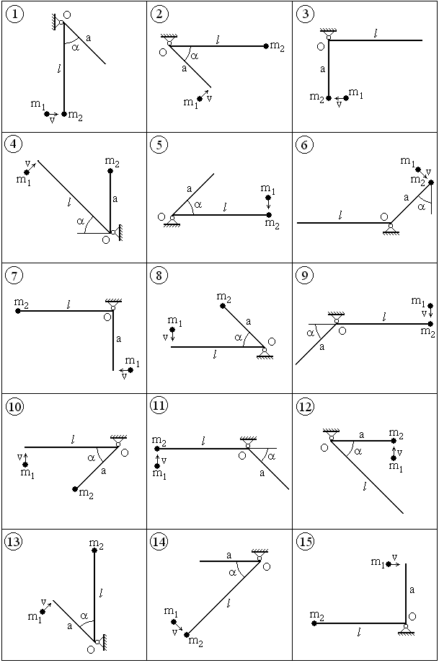

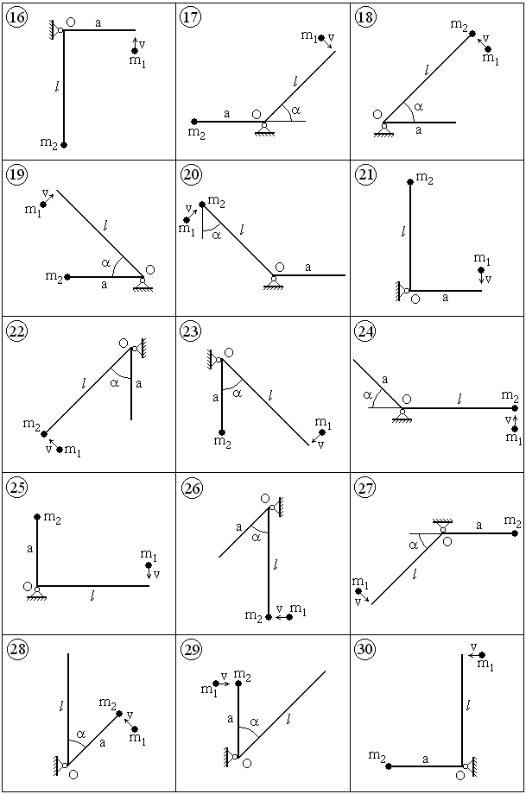

ЛИТЕРАТУРА
- Бутенин Н.В., Лунц Я.Л., Меркин Д.Р. Курс теоретической механики: Учебник. Т.1: Статика и кинематика. Т.2: Динамика. М.: Наука, 1985.
- Васько Н.Г., Волосухин В.А., Кабельков А.Н., Бурцева О.А. Теоретическая механика. –Ростов н/Д, 2012. -302 с.
- Диевский В.А., Малышева И.А. Теоретическая механика. Сборник заданий: Учебное пособие. – СПб.: Изд-во «Лань», 2007. –192 с.
- Диевский В.А. Теоретическая механика. Учебное пособие. – СПб.: Изд-во «Лань», 2009. –320 с.
- Культербаев Х.П., Шогенова М.М., Барагунова Л.А. Теоретическая механика методическое пособие по выполнению расчётно-графических и контрольных работ/ Нальчик : Каб.-Балк. ун-т, 2020. – 69 с.
- Культербаев Х. П., Барагунова Л.А. Теоретическая механика. Динамика: Расчётно-графические и контрольные работы. Варианты заданий, методические указания, примеры выполнения [Текст] / Х. П. Культербаев, Л.А. Барагунова. – Нальчик : Каб.-Балк. ун-т, 2015. – 69 с.
- Павлов В.Е., Доронин Ф.А. Теоретическая механика. Учебное пособие. -М: Издательский центр «Академия», 2009. –320 с.
- Цывильский В.Л. Теоретическая механика. – М.: Высшая школа, 2004. -343 с.
- Тарг С.М. Краткий курс теоретической механики. –М.: Высшая школа, 2004.
- Яблонский А.А., Норейко С. С. и др. Сборник заданий для курсовых работ по теоретической механике. – М.: Высшая школа, 1985. 367 с.
ОГЛАВЛЕНИЕ
Предисловие ………………………………………………………………………
Общие методические указания по выполнению работ…………………………
Задача С1. Определение реакций опор твёрдого тела………………………….
Задача С2. Определение реакций опор составной конструкции……………….
Задача С3. Определение реакций опор пространственного бруса…………….
Задача К1. Определение скорости и ускорения точки по уравнениям движения …………………………………………………………………………..
Задача К2. Определение скоростей и ускорений точек в передаточных механизмах ………………………………………………………………………..
Задача Д1. Дифференциальные уравнения движения материальной точки ….
Задача Д2. Применение теоремы о движении центра масс ……………………
Задача Д3. Применение теоремы об изменении кинетической энергии к движению материальной точки …………………………………………………
Задача Д4 Плоскопараллельное движение твёрдого тела …………………….
Задача Д5 Удар движущегося груза о неподвижную стержневую систему ….
Литература ………………………………………………………………………...

Учебное издание
Шогенова Марьяна Мухарбиевна
Барагунова Лялюся Адальбиевна

Методическое пособие по выполнению
расчётно-графических и контрольных работ.
Направление подготовки 08.03.01 Строительство

Редактор
Компьютерная верстка

Корректор

В печать …………. Формат 60х84 ¹/₈.
Печать трафаретная. Бумага офсетная. 6.04 усл.п.л. 6.0 уч.-изд.л.
Тираж 100 экз. Заказ № _______.
Кабардино-Балкарский государственный университет.
360004, г. Нальчик, ул. Чернышевского, 173.

Полиграфический участок ИПЦ КБГУ
360004, г. Нальчик, ул. Чернышевского, 173.

